安泽县司法局2022年部门
整体绩效评价报告

主管部门：安泽县司法局
实施单位：安泽县司法局
委托单位：安泽县财政局
评价机构：山西星诚绩效管理咨询有限责任公司
主 评 人：梁文强

2023年12月

目 录
摘 要 1
整体绩效评价报告 10
一、部门基本情况 10
（一）部门概况 10
（二）部门组织管理 19
（三）部门预算资金 21
二、绩效目标 26
（一）部门战略目标 26
（二）部门中长期规划 27
（三）部门2022年工作计划和重点 27
（四）部门2022年整体绩效目标 28
三、评价思路 28
（一）评价思路与关注点 29
（二）评价依据 30
（三）评价原则 31
（四）评价方法 32
（五）评价过程 33
（六）评价工作相关当事方工作要求 36
（七）质量控制制度 37
四、评价指标体系 38
（一）指标体系设计的总体思路 38
（二）指标体系 39
（三）评价等级 41
五、评价结论及绩效分析 41
（一）评价结论 41
（二）指标分析 42
六、绩效自评核实情况及复核结论 69
（一）单位自评情况 69
（二）复核情况 69
七、主要绩效及经验做法、存在的问题和建议 71
（一）主要绩效 71
（二）经验做法 71
（二）存在的问题 72
（三）建议 72
八、结果应用建议 74
附件1.部门整体绩效评价指标体系打分表 78
附件2.问卷调查报告 100
附件3.访谈报告 120
附件4.基础数据表 123

摘 要
一、部门概述
（一）部门简介
安泽县司法局是县人民政府工作部门，为正科级，中共安泽县委全面依法治县委员会办公室设在安泽县司法局，接受委员会的直接领导，承担委员会具体工作，组织开展全面依法治县重大问题的政策研究，协调督促有关方面落实委员会决定事项、工作部署和要求等。安泽县司法局的内设机构根据工作需要承担县委依法治县办相关工作，接受县委依法治县办的统筹协调。
2022年，安泽县司法局编制39人，其中：行政在编人员26名（政法机关人员26人），事业在编13人（财政补助人员13名）。设局长1名，副局长2名，内设机构股级领导职数7名。根据安泽县司法局人员台账数据，截至2022年底，实有在职人员42人，其中：行政编制人员19人，事业编制人员23人（其中：财政补助人员21人，经费自理人员2人），退休人员14人，遗属人员1人。
安泽县司法局2022年财政拨款年初预算数 566.28万元，支出决算数为815.46万元，其中：基本支出568.79万元，项目支出246.67万元。
二、部门战略目标
坚持以习近平新时代中国特色社会主义思想为指导，深入学习习近平法治思想，全面贯彻落实党中央、国务院、省委、省政府、市委、市政府决策部署，到2025年，统筹全面依法治县机制更加完备，行政立法工作体系更加科学民主，行政执法协调监督体系基本形成，法治宣传教育更加精准高效，公共法律服务更加均等普惠，矛盾纠纷化解体系多元高效，法治政府建设率先取得突破，公民法治素养显著提升。
三、评价结论
（一）评价结果
安泽县司法局2022年部门整体绩效评价结果为：总得分88.26分，属于“良”。各指标打分情况见附件1，具体得分情况见表1所示。
表1 安泽县司法局2022年部门整体绩效评价得分情况表
指标 | A履职效能 | B管理效率 | C社会效能 | D可持续性 | 合计
权重 | 30 | 40 | 20 | 10 | 100
得分 | 28 | 31.5 | 18.76 | 10 | 88.26
得分率 | 93.33% | 78.75% | 93.8% | 100% | 88.26%
（二）评价结论
通过绩效分析可以得出评价结论为：安泽县司法局在履职效能方面，履职效能良好，核心工作完成率较高、基础能力建设工作完整等；在管理效率方面，财务管理规范，管理制度健全，资金使用合规，预决算信息公开及时，基础信息完善，重点支出安排与本部门履职密切相关；在社会效应方面，部门履职效益显著，依法治县效果明显，部门工作人员及服务对象对履职工作满意度较高。
但也存在部分项目完成不够及时，未实现既定目标，绩效指标设置不够明确，“三公经费”控制力度不够，绩效自评完成率低，不规范等问题，一定程度上影响本次绩效评价得分和评级，也影响了部门综合绩效水平。
四、主要绩效及经验做法
（一）主要绩效
以平安建设为目标，握紧维护社会稳定“方向盘”
一是抓好普法宣传“主阵地”。自编自演音乐快板，以群众喜闻乐见的形式进村入户开展普法宣传。搞主题普法。相继开展了“美好生活·民法典相伴”“法润民心，圆梦三晋”等主题的宣传月活动。二是织密特殊人群“管理网”。“法安天下”，贯彻落实《中华人民共和国社区矫正法》，加强特殊人群监管，推进智慧矫正中心创建。严格落实社区矫正各项管理，确保“管得住、控得牢”。共接收社区矫正对象11人，解除社区矫正对象8人，现在矫人员25人，开展审前调查10次，开展家访160余人次，针对性教育学习110余人次，无脱管漏管现象。三是拓宽矛盾纠纷化解“主渠道”。 开展“调解护稳定，喜迎二十大”专项活动。组织司法所工作人员深入村、社区、物业、企业等地积极排查各类矛盾纠纷，引导广大群众依法合理表达诉求，切实把矛盾化解在基层。共成功化解各类矛盾纠纷79起，受理诉前调解案件24起，其中一篇调解案例被司法部采用。

（二）经验做法

1.免费咨询“惠民心”。
安泽县司法局组织全县律师、基层法律服务工作者、政法机关退休人员等12人组成专业法律服务团队，在安泽县公共法律服务中心、6个镇司法所轮流坐班，为群众提供免费法律咨询、协助人民调解、开展法律援助和普法宣传等。大力推行乡村公共法律服务“一码通”，群众只要扫描二维码，就可以找到法律服务团队联系方式和办事流程，享受“触手可及、扫码即用”的零距离法律服务。

2.优化营商“贴民心”。
安泽县司法局成立“联企服务”小组，开展“联企服务”专项活动， 2022年先后6次深入企业，送法入企、走访座谈，主动为企业提供“法治体检”，当好“法治医生”。为企业解决法律难题8件，提出法律建议4件。
五、存在问题

1.绩效目标设定不够全面，不利于后续工作开展
①根据安泽县司法局提供的2022年的部门整体和项目支出绩效目标申报表，部分绩效指标的目标值不够明确，如效益指标提高法治政府建设进度、法律援助受益人数增加目标值均为“提高”，提高人民法治观念目标值均为“逐步提高”，目标值不够清晰明确，没有细化、量化，不利于后续项目跟踪、评价工作开展。。

2.自评报告质量不高
评价小组查阅安泽县司法局2022年度共9个项目，3个项目完成自评，自评完成率33.33%。自评完成率低。从部门整体和项目支出绩效自评报告发现，在项目产出、绩效情况部分，内容不完整，绩效自评结果的真实性和准确性有待提高，在自评报告中未提供相关指标印证材料或完成情况说明，对于未完成的指标未解释相关原因。

3.固定资产管理不够规范
安泽县司法局固定资产管理不规范，其中：①固定资产未粘贴标签。②部分待处置固定资产仍在资产管理账目中，未对这些资产进行报废处置。如：2000年床类、彩色电视机等资产。③部分资产的所属股室不够清晰，容易造成资产账目与实际存在一定偏差的情况发生。

4.前期工作准备不充分，预算调整率高
根据《安泽县财政局关于批复2022年部门预算的通知》（安财行〔2022〕7号）文件，①安泽县司法局2022年年初预算为566.28万元，调整后预算为815.46万元，预算调整率44%。②“三公经费”（主要是公务接待费）年初预算金额1.15万元，决算支出0.811万元（公务用车购置及运行维护费）。出现该问题的原因是，在编制年初预算时，未能与项目具体实施内容紧密结合，导致预算确定的投资额与工作任务不匹配。
六、相关建议

1.强化预算绩效管理理念，及时组织绩效自评工作
一是积极参加财政部门组织的预算绩效培训活动，重视绩效目标编审工作，科学合理设置部门支出及项目支出绩效目标，细化、量化年度预算绩效指标和各项指标目标值。同时，加强预算支出进度和绩效目标实现程度的“双监控”，优化绩效目标实现路径，促进绩效目标如期实现。二是完善绩效自评工作。建议安泽县司法局在今后编制绩效自评报告时，相关财务人员应与业务部门人员充分沟通交流，全面、客观、真实地反映项目实施情况，科学、合理地通过绩效指标反映项目绩效。进一步完善、细化报告内容，建立专门的指标体系，并根据指标体系中的评分标准进行绩效分析，确保绩效自评报告的完整性。
2.完善绩效自评工作。
建议安泽县司法局在今后编制绩效自评报告时，相关财务人员应与业务部门人员充分沟通交流，全面、客观、真实地反映项目实施情况，科学、合理地通过绩效指标反映项目绩效。进一步完善、细化报告内容，建立专门的指标体系，并根据指标体系中的评分标准进行绩效分析，确保绩效自评报告的完整性。

3.加强固定资产管理，提高部门资产管理效率。
安泽县司法局应加强固定资产日常管理工作，按照《财政部关于加强行政事业单位固定资产管理的通知》（财资〔2020〕97 号）中：“加强固定资产卡片管理，做到有物必登、登记到人、一物一卡、不重不漏”的要求，对新购固定资产登记并粘贴资产标签，在固定资产账目中进行登记，同时也应定期对固定资产进行盘点，对于固定资产管理和使用的人员应与固定资产账目一致，若发生变更应及时在账目中进行更改，保证登记情况与实际使用人信息一致。针对固定资产领用移交、出租出借等重点环节明确操作规程，尽可能做到流程清晰、责任可查，同时明确责任人及职责范围。

4.加强项目预算管理，提高年初预算编制的精准度
一是做好项目前期准备工作。各部门要与预算编制同步编制投资计划和项目实施计划，并提前完成项目规划、评估评审和可行性论证等前置程序，为政府采购、招投标做好充分的准备工作，确保预算一旦批复或下达，项目就能实质性启动，资金就能实际使用。二是强化重大项目支出管理。加强对大额专项资金项目的预算执行管理。预算批复后或收到上级专项转移支付资金后，要督促相关部门尽快拿出资金分配使用方案。明确中期各时间节点的项目进度和资金支付进度。三是推动预算精细化管理。将项目实施计划和预算资金使用计划结合，要求各部门在提交项目实施计划的同时，明确与计划时间匹配的资金使用情况，对偏离序时进度的，按相应比例核减项目预算。

安泽县司法局2022年部门

整体绩效评价报告

为了深入贯彻落实《财政部关于贯彻落实〈中共中央国务院关于全面实施预算绩效管理的意见〉的通知》（财预〔2018〕167号）关于“全面实施预算绩效管理”的要求，根据《安泽县财政局关于印发〈2023年度财政重点绩效评价实施方案〉的通知》（安财绩〔2023〕5号）的文件要求，山西星诚绩效管理咨询有限责任公司受安泽县财政局委托，于2023年11月至12月对安泽县司法局2022年部门整体进行绩效评价。现将评价情况报告如下。

一、部门基本情况

（一）部门概况
根据《中共安泽县委办公室 安泽县人民政府办公室关于印发〈安泽县机构改革实施方案〉的通知》（安办发〔2019〕6号）及安泽县司法局的单位基本情况等相关文件资料，梳理出本部门基本情况如下：

1.部门简介
安泽县司法局是县人民政府工作部门，为正科级，中共安泽县委全面依法治县委员会办公室设在安泽县司法局，接受委员会的直接领导，承担委员会具体工作，组织开展全面依法治县重大问题的政策研究，协调督促有关方面落实委员会决定事项、工作部署和要求等。安泽县司法局的内设机构根据工作需要承担县委依法治县办相关工作，接受县委依法治县办的统筹协调。

2.部门职能
（1）承担全面依法治县重大问题的政策研究，协调有关方面提出全面依法治县中长期规划建议，负责有关重大决策部署督查工作；
（2）承担统筹规划和规范性文件的制定工作的责任。研究提出规范性文件与改革决策相衔接的意见、措施。负责面向社会征集规范性文件制定项目建议；
（3）负责起草或者组织起草县人民政府规范性文件、县人民政府工作部门以及下级人民政府（乡、镇）规范性文件的备案审查工作，并负责编辑出版规范性文件的汇编正式文本，负责协调制定和实施中的争议和问题；
（4）承担统筹推进法治政府的责任。指导、监督全县依法行政工作。负责综合协调行政执法，承担推进行政执法体制改革有关工作，推进严格规范公正文明执法。指导、监督全县行政复议和行政应诉工作，负责行政复议和行政应诉案件办理工作。承办法规赔偿及行政裁决案件的相关工作。承担管理、监督县人民政府及下级人民政府（乡、镇）、村民委员会法律顾问工作；
（5）承担统筹规划法治社会建设的责任。负责拟订法治宣传教育规划，组织实施普法宣传工作，组织对外法治宣传。推动人民参与和促进法治建设。指导依法治理和法治创建工作。指导调解工作和人民陪审员、人民监督员选任管理工作，推进司法所建设；
（6）指导、管理社区矫正工作。 指导刑满释放人员的安置帮教工作；
（7）负责拟订全县公共法律服务体系建设规划并指导实施，统筹和布局城乡、区域法律服务资源。指导、管理法律援助、公证、律师、司法鉴定和基层法律服务管理工作；
（8）负责指导、监督本系统财务、装备、设施、场所等保障工作；
（9）负责本系统党的建设；
（10）规划、协调、指导法治人才队伍建设相关工作，指导、监督本系统队伍建设。按照干部管理权限管理本系统领导班子和领导干部；

（11）承办县委、县人民政府交办的其他事项。

3.组织机构

（1）安泽县司法局内设科室情况
安泽县司法局内设机构7个：办公室、法治调研与督查股、执法监督与行政复议股、社区矫正管理股、普法与依法治理股、人民参与和促进法治股、公共法律服务管理股，下辖6个乡镇司法所。负责管理两个事业部门：安泽县法律援助中心、安泽县公证处。主要是担负社区矫正、安置帮教、法律宣传、法律服务、法律保障等职能。统筹行政立法、行政执法、刑事执行、公共法律服务为主要内容的职能体系优化协同高效运转，认真开展宪法学习宣传教育活动，不断推进科学立法，大力加强法治政府建设和法治社会建设，加快推进司法行政改革，打造过硬司法行政队伍，充分发挥全系统在全面依法治县中的职能作用。具体职能见表1-1。
表1-1安泽县司法局各内设科室具体职责情况表
序号 | 科室名称 | 科室职责
1 | 办公室（科技信息股） | 1、负责机关日常运转工作；  2、拟订本系统发展战略、中长期规划、年度计划、重大政策并督促落实；  3、负责综合性文稿起草和司法行政年鉴、史志、杂志的编撰工作；  4、负责新闻宣传、政府信息公开、应急管理、对外交流与合作、信访、扶贫工作；  5、负责拟订本系统科技和信息化工作发展规划、技术标准、规章制度并组织实施。指导监督本系统信息化建设工作；  6、负责本系统思想政治、组织人事、机构编制工作；  7、负责本系统财务、物资装备和基本建设的管理工作，制定建设标准、经费保障和财务管理办法；  8、负责本系统干部教育培训工作，负责单位人员工资待遇调整，负责本单位离退休人员工作。
2 | 法治调研与督查股 | 1、开展全面依法治县理论与实践调查研究工作，提出政策建议；  2、承办全面依法治县工作规划建议的协调工作；  3、组织起草全面依法治县有关重要文件；  4、研究提出建设法治政府、推进依法行政的意见和措施。负责县人民政府及其工作部门规范性文件编纂工作，编辑出版本县规范性文件正式文本；  5、负责推进司法行政改革工作；  6、指导本系统法学理论和司法行政理论研究工作，组织承办有关重要课题的调查研究工作；  7、接受人民政府各工作部门、下级人民政府（乡、镇）法治工作重要决定和方案的备案；  8、组织开展县人民政府及其工作部门规范性文件清理工作。
3 | 执法监督与行政复议股 | 1、负责指导、监督全县行政复议和行政应诉工作；  2、负责办理行政复议和行政应诉案件；  3、承担县人民政府行政复议办公室工作；  4、负责全县城乡建设与管理、环境保护、历史文化保护等方面规范性文件的起草制定工作；  5、研究提出规范性文件与改革决策等相衔接的意见、措施；  6、负责县人民政府及其工作部门制定的行政规范性文件合法性审查工作；  7、负责人民政府工作部门和下级人民政府（乡、镇）制定的规范性文件的备案审查；  8、指导、监督人民政府各部门行政执法工作，推进严格规范公正文明执法；  9、负责征集规范性文件制定项目建议。
4 | 社区矫正管理股 | 1、负责监督检查全县社区矫正法律法规和政策的执行工作；  2、指导、监督对社区矫正对象的刑罚执行、管理教育和帮扶工作；  3、指导社会力量和志愿者参与社区矫正工作；  4、负责全县安置帮教工作。
5 | 普法与依法治理股 | 1、负责制定全县法治宣传教育规划并组织实施；  2、指导、监督国家工作人员学法用法工作；  3、指导各行业依法治理和法治创建工作；  4、组织对外法治宣传工作；  5、指导全县社会主义法治文化建设工作；  6、指导、监督各部门“谁执法谁普法”的普法责任制落实工作，推进全民普法。
6 | 人民参与和促进法治股 | 1、负责制定保障人民群众参与、促进、监督全县法治建设的制度措施；  2、指导推进全县司法所建设，指导、监督全县司法所业务工作和司法助理员培训工作；  3、指导全县人民调解工作和人民调解员培训工作；  4、指导全县人民陪审员、人民监督员选任管理工作，负责县级人民检察院人民监督员选任管理工作。
7 | 公共法律服务管理建设股 | 1、负责规划和推进全县公共法律服务体系和平台建设  工作；  2、指导、监督全县法律援助工作；  3、指导全县社会组织和志愿者开展法律服务工作；  4、指导、监督全县公证、律师、基层法律服务、司法  鉴定和仲裁工作。指导全县公证、律师、基层法律服务、司法鉴定和仲裁业务培训工作；  5、负责本部门行政审批制度改革相关工作，负责本部  门具有审批性质行政职权事项的受理、初审工作；  6、指导、监督县人民政府及其工作部门、下级人民政府（乡、镇）和村民委员会法律顾问工作。

3.人员情况

2022年，安泽县司法局编制39人，其中：行政在编人员26名（政法机关人员26人），事业在编13人（财政补助人员13名）。设局长1名，副局长2名，内设机构股级领导职数7名。根据安泽县司法局人员台账数据，截至2022年底，实有在职人员42人，其中：行政编制人员19人，事业编制人员23人（其中：财政补助人员21人，经费自理人员2人），退休人员14人，遗属人员1人。

4.资产情况
截至2020年12月31日，安泽县司法局资产总额（账面价值，下同）659.04万元，其中：固定资产630.53万元，无形资产28.51万元（土地使用权）。
固定资产包括房屋建筑物、通用设备、专用设备，家具、用具等。具体情况详见下表1-2。
表1-2安泽县司法局截至2020年底固定资产情况
单位：万元
单位名称 | 资产类型 | 数量 | 金额
安泽县司法局 | （一）土地、房屋及构筑物（平方米）
 | 其中：1.土地 | 866.70 | 28.51
 | 2.房屋（平方米） | 3733.00 | 566.76
 | （1）办公用房 | 624
 | 其中：本单位实际使用办公室用房 | 264
 | （2）业务用房 | 3109
 | （3）其他用房（职工宿舍）
 | 3.其他构筑物 | -
 | （二）通用设备（个、台、辆等） | 211 | 45.78
 | 其中：1.车辆 | 2 | 0
 | 2.单价50万（含）以上（不含车辆）
 | （三）专用设备（个、台等） | 30 | 0.81
 | 其中：单价100万（含）以上
 | （四）文物和陈列品（个、件等）
 | （五）图书档案（本、套等）
 | （六）家具、用具、装具及动植物（个、套等） | 441 | 17.17
 | 其中：家具用具 | 435
 | （七）在建工程
 | 总计 |  | 659.04
截至2021年12月31日，安泽县司法局资产总额（账面价值，下同）643.51万元，其中：固定资产614.80万元，无形资产28.51万元（土地使用权）。
固定资产包括房屋建筑物、通用设备、专用设备，家具、用具等。具体情况详见下表1-3。
表1-3安泽县司法局截至2021年底固定资产情况
单位：万元
单位名称 | 资产类型 | 数量 | 金额
安泽县司法局 | （一）土地、房屋及构筑物（平方米）
 | 其中：1.土地 | 866.70 | 28.51
 | 2.房屋（平方米） | 3733.00 | 553.18
 | （1）办公用房 | 624
 | 其中：本单位实际使用办公室用房 | 264
 | （2）业务用房 | 3109
 | （3）其他用房（职工宿舍）
 | 3.其他构筑物 | -
 | （二）通用设备（个、台、辆等） | 266 | 37.88
 | 其中：1.车辆 | 2 | 0
 | 2.单价50万（含）以上（不含车辆）
 | （三）专用设备（个、台等） | 36 | 8.09
 | 其中：单价100万（含）以上
 | （四）文物和陈列品（个、件等）
 | （五）图书档案（本、套等）
 | （六）家具、用具、装具及动植物（个、套等） | 455 | 15.84
 | 其中：家具用具 | 449
 | （七）在建工程
 | 总计 |  | 643.51
截至2022年12月31日，安泽县司法局资产总额（账面价值，下同）616.25万元，其中：固定资产587.73万元，无形资产28.51万元（土地使用权）。
固定资产包括房屋建筑物、通用设备、专用设备，家具、用具等。具体情况详见下表1-4。
表1-4安泽县司法局截至2022年底固定资产情况
单位：万元
单位名称 | 资产类型 | 数量 | 金额
安泽县司法局 | （一）土地、房屋及构筑物（平方米）
 | 其中：1.土地 | 866.70 | 28.51
 | 2.房屋（平方米） | 3613 | 553.18
 | （1）办公用房 | 594
 | 其中：本单位实际使用办公室用房 | 234
 | （2）业务用房 | 3109
 | （3）其他用房（职工宿舍）
 | 3.其他构筑物 | -
 | （二）设备（个、台、辆等） | 306 | 37.41
 | 其中：1.车辆 | 2 | 0
 | 2.单价50万（含）以上（不含车辆）
 | （三）文物和陈列品（个、件等）
 | （四）图书档案（本、套等）
 | （五）家具、用具、装具及动植物（个、套等） | 472 | 14.26
 | 其中：家具用具
 | （六）在建工程
 | 总计 |  | 616.25
截至2022年12月31日，安泽县司法局新增固定资产21项，账面原值58589元，减少固定资产1项，账面原值69000元。具体明细见表1-5、1-6。
表1-5 2022年固定资产新增情况表
单位：元
序号 | 资产名称 | 入账时间 | 数量 | 账面原值 | 备注
1 | 视频监控及门禁 | 2022-12-14 | 1 | 42,890.00
2 | 平板显示设备 | 2022-12-14 | 1 | 3,600.00
3 | 平板显示设备 | 2022-12-14 | 1 | 3,600.00
4 | 普通电视设备（电视机） | 2022-12-14 | 1 | 999.00
5 | 文件柜 | 2022-12-14 | 1 | 700.00
6 | 椅子 | 2022-12-14 | 15 | 6000.00
7 | 台、桌类 | 2022-12-14 | 1 | 800.00
 | 合计 |  | 21 | 58589.00

表1-6 2022年固定资产减少情况表
单位：元
序号 | 资产名称 | 下账时间 | 数量 | 账面原值 | 备注
1 | 杜村司法所用房 | 2022 | 120M² | 69000.00 | 撤销司法所，资产无偿划拨
 | 合计 |  |  | 69000.00

（二）部门组织管理
1.人员管理
安泽县司法局根据《公务员法》和国家有关劳动人事相关政策规定，用于指导开展局内人员职称聘任与晋升、干部选拔任用、人员考核等，以及对行政事务、经济活动的风险进行防范和管控，通过制度评价各股室履职尽责情况，按德、能、勤、绩四方面表现，定期对工作人员进行年度考核，定期考核的结果作为职位、职务、级别、工资以及奖励、培训、辞退的依据。积极发挥目标责任考核的激励导向作用，切实推动各项工作任务高效落实。
2.财务管理
为加强单位财务管理，规范财务审批，节约经费开支，提高资金使用效益，安泽县司法局制定了《财务管理制度》，对预算的编制和审批程序、执行和调整、支出、政府采购管理业务以及合同的签订与履行等方面进行了规定。加强财务管理，规范会计核算。按规定配备财会人员、设立财会岗位，职责分明。加强对财会人员的技能培训和职业道德规范教育，努力学习财会基本知识理论，提高工作效率和工作质量。
3.固定资产管理
为了加强固定资产管理，确保资产的安全性，提高国有资产利用效益，安泽县司法局制定了《固定资产管理办法》等，采购工作应严把质量关，对购入的物品办公室及时做好购买登记工作，财务人员应及时做好入账工作，做到台账资料与账面实际相符。一般办公用品中的低值易耗品由各股室、下属单位直接向办公室领取。价值较高或具有特殊用途的办公用品由股室、下属单位负责人领取，同时要指定专人保管。固定资产管理坚持谁使用谁管理谁负责的原则。
4.业务管理
安泽县司法局为规范部门管理，制定了《安泽县司法局考勤制度》《固定资产管理制度》《财务管理制度》等，对部门集体决策管理、预算收支管理、资金拨付管理、采购管理等进行明确规定。

（三）部门预算资金

1.2020年部门财政拨款收支情况
安泽县司法局2020年财政拨款年初预算数605.63万元，支出决算数为671.62万元。具体内容见表1-7。
表1-7 安泽县司法局2020年财政拨款预决算表
单位：万元
分类 |  |  | 2020年
 |  |  | 年初结转结余数 | 年初预算数 | 预算调整数 | 收入决算数 | 支出决算数 | 年末结转结余数
一般公共预算财政拨款 | 基本支出 | 人员经费 | 0 | 443.71 | 5.56 | 449.27 | 449.27 | 0
 |  | 公用经费 | 0 | 25.92 | 66.57 | 92.49 | 92.49 | 0
 | 小计 |  | 0 | 469.63 | 72.13 | 541.76 | 541.76 | 0
 | 项目支出 | 基本建设类 | 0 | 0 | 0 | 0 | 0 | 0
 |  | 行政事业类 | 0 | 136 | -6.14 | 129.86 | 129.86 | 0
 | 小计 |  | 0 | 136 | -6.14 | 129.86 | 129.86 | 0
合计 |  |  | 0 | 605.63 | 65.99 | 671.62 | 671.62 | 0

2.2021年部门财政拨款收支情况
安泽县司法局2021年财政拨款年初预算数 589.56万元，支出决算数为702.55万元。具体内容见表1-8。
表1-8 安泽县司法局2021年财政拨款预决算表
单位：万元
分类 |  |  | 2021年
 |  |  | 年初结转结余数 | 年初预算数 | 预算调整数 | 收入决算数 | 支出决算数 | 年末结转结余数
一般公共预算财政拨款 | 基本支出 | 人员经费 | 0 | 471.74 | -14.76 | 456.98 | 456.98 | 0
 |  | 公用经费 | 0 | 113.82 | -3.09 | 110.73 | 110.73 | 0
 | 小计 |  | 0 | 585.56 | -17.85 | 567.71 | 567.71 | 0
 | 项目支出 | 基本建设类 | 0 | 0 | 0 | 0 | 0 | 0
 |  | 行政事业类 | 0 | 4 | 130.84 | 134.84 | 134.84 | 0
 | 小计 |  | 0 | 4 | 130.84 | 134.84 | 134.84 | 0
合计 |  |  | 0 | 589.56 | 112.99 | 702.55 | 702.55 | 0

3. 2022年部门财政拨款收支情况
（1）总体情况
安泽县司法局2022年财政拨款年初预算数 566.28万元，支出决算数为815.46万元，其中：基本支出568.79万元，项目支出246.67万元。具体内容详见表1-9。
表1-9 安泽县司法局2022年财政拨款预决算表
单位：万元
分类 |  |  | 2022年
 |  |  | 年初结转结余数 | 年初预算数 | 预算调整数 | 其他收入 | 收入决算数 | 支出决算数 | 年末结转结余数
一般公共预算财政拨款 | 基本支出 | 人员经费 | 0 | 450.35 | 2.5 | 452.85 | 452.85 | 0 | 0
 |  | 公用经费 | 0 | 104.93 | 11.01 | 115.94 | 115.94 | 0 | 0
 | 小计 |  | 0 | 555.28 | 13.51 | 568.79 | 568.79 | 0 | 0
 | 项目支出 | 基本建设类 | 0 | 0 | 0 | 0 | 0 | 0 | 0
 |  | 行政事业类 | 0 | 11 | 235.67 | 246.67 | 246.67 | 0 | 0
 | 小计 |  | 0 | 11 | 235.67 | 246.67 | 246.67 | 0 | 0
合计 |  |  | 0 | 566.28 | 249.18 | 815.46 | 815.46 | 0 | 0
（2）项目支出情况
安泽县司法局2022年项目支出决算金额为815.46万元，项目支出预算金额为11万元，预算调整后金额为246.67万元，支出决算数246.67万元，结余资金0万元。具体项目预算及支出情况见表1-10。

表1-10 安泽县司法局2022年财政拨款项目预算支出情况表
单位：万元
序号 | 类别名称 | 项目名称 | 项目实施内容和情况 | 预算金额 | 资金下达金额 | 支出金额 | 备注
1 | 专项业务工作经费 | 法治政府建设课题研究经费 | 进一步加强安泽县的法治政府建设工作，客观总结法治建设成果，科学编制“十四五”时期安泽法治政府建设规划，充分借助决策咨询专家、省委党校名师等各方资源优势，开展安泽法治政府建设课题研究，为依法治县凝聚智慧和力量。 | 11
2 | 行政运行 | 政府法律顾问费 | 为深入贯彻落实中共中央关于全面依法治国基本方略，进一步加强安泽县的法治政府建设工作，提高安泽县依法治县能力，聘请律师事务所代理安泽县相关法律案件。 |  | 110 | 110
3 | 一般行政管理事务 | 认罪认罚办案补助及相关支出 | 依进一步加大法律援助各类案件办理力度，为受援人提供优质的法律援助服务，维护弱势群体合法权益及公平正义。 |  | 7.42 | 7.42
4 |  | 免费法律咨询便民工程 | 今年是“免费法律咨询和特殊群体法律援助惠民工程”列为省政府、市政府重点民生实事的第四年。全市司法行政系统切实将这一“惠民工程”作为“我为群众办实事”的务实之举，作为健全完善全市公共法律服务体系建设的重要载体，创新宣传方式、优化服务模式、明确服务规范，持续推动惠民工程提质增效，满足人民群众日益增长的法律需求。 |  | 15.02 | 15.02
5 |  | 人民调解社区矫正 | 社区矫正，是指将符合条件的罪犯放置于社区内，由专门国家机关在相关社 会团体和民间组织以及社会志愿者的协助下，在判决、裁定或决定确定的期限内， 矫正其犯罪心理和行为恶习，并促进其顺利回归社会的非监禁刑罚执行活动。它 是与监禁矫正相对的一种行刑方式，也是人类为克服监狱行刑罪犯易交叉感染、 重报应惩罚的局限性而作出的理性选择。 |  | 4 | 4
6 |  | 基层司法办案 | 安泽县司法局涉及的业务经费包括：社区矫正费、人民调解经费、安置帮教费、普法宣传费、律师公证管理费、法律援助经费等。 |  | 95 | 95
7 |  | 法治宣传及基层司法业务保障 | 为了更好地服务于县域经济，建立健全司法行政工作基层基础建设，完善新形势下公共法律服务体系，保障司法行政工作正常有序开展。办案（业务）经费是指在现行国家规定的办案经费开支范围内，全部用于办理各类案件（业务）所需的经费开支与办案相关的政府购买服务开支，确保专款专用。 |  | 10.23 | 10.23
8 |  | 法律援助办案补贴 | 法律援助是指由政府设立的法律援助机构或者非政府设立的合法律所组织法律援助的律师，为经济困难或特殊案件的人尤其是农村给予无偿提供法律服务。 |  | 5 | 5
总计 |  |  |  | 11 | 246.67 | 246.67

4.“三公”经费预算及执行情况
安泽县司法局2022年“三公”经费预算数为1.15万元，决算数为0.811万元；2021年“三公”经费预算数为3.4万元，决算数为3.4万元；2020年“三公”经费预算数为4.44万元，决算数为4.44万元。具体内容详见表1-11。
表1-11安泽县司法局2020—2022年“三公”经费
预算执行情况统计表
单位：万元
项目 | 2020年 |  | 2021年 |  | 2022年
 | 预算数 | 决算数 | 预算数 | 决算数 | 预算数 | 决算数
因公出国（境）费 | 0 | 0 | 0 | 0 | 0 | 0
公务用车购置及运行维护费 | 4.02 | 4.02 | 3.40 | 3.40 |  | 0.811
（1）公务用车购置费 | 0 | 0 | 0 | 0 | 0 | 0
（2）公务用车运行维护费 | 4.02 | 4.02 | 3.40 | 3.40 |  | 0.811
公务接待费 | 0.42 | 0.42 | 0 | 0 | 1.15 | 0
合计 | 4.44 | 4.44 | 3.40 | 3.40 | 1.15 | 0.811

二、绩效目标

（一）部门战略目标
坚持以习近平新时代中国特色社会主义思想为指导，深入学习习近平法治思想，全面贯彻落实党中央、国务院、省委、省政府、市委、市政府决策部署，到2025年，统筹全面依法治县机制更加完备，行政立法工作体系更加科学民主，行政执法协调监督体系基本形成，法治宣传教育更加精准高效，公共法律服务更加均等普惠，矛盾纠纷化解体系多元高效，法治政府建设率先取得突破，公民法治素养显著提升。

（二）部门中长期规划
按照年初工作部署和总体思路，狠抓政治建设，统筹推进党史学习教育和队伍教育整顿，狠抓工作质效，统筹推进司法行政工作高质量发展，各项工作有序推进，为建设“一区一河”、打造“五个安泽”提供优质法律服务和坚强法治保障。
1.统筹协调、督促指导全县法治政府建设工作；
2.协调、指导并组织开展社区矫正和刑释解教人员安置帮教工作；
3.开展法治宣传教育；
4.监督、管理并组织实施法律援助工作。

（三）部门2022年工作计划和重点
根据《安泽县司法局2021年工作总结和2022年工作计划》《安泽县司法局2022年工作总结和2023年工作计划》等文件要求，梳理出2022年工作重点任务，详见下表2-1。

表2-1 2022年任务情况表
序号 | 目标 | 具体内容
1 | 统筹协调、督促指导全县法治政府建设工作 | 1.开展规范性文件审查完成率100%。2.合同审查完成率100%。3.办理行政复议案件结案率100%。4.行政诉讼案件结案率100%。
2 | 开展法治宣传教育 | 1.普法宣传工作≥10次，  2.开展法律知识竞赛≥1次。
3 | 行政执法水平提高工作 | 1.组织执法人员线上培训≥5次；  2.开展综合行政执法集中培训暨岗位练兵活动；
4 | 监督、管理并组织实施法律援助工作 | 1.法律援助服务覆盖率100%；  2.人民调解组织覆盖率100%；  3.律师服务县域覆盖率100%；  4.公证服务县域覆盖率100%  5.法律援助案件完成率100%；  6.法律援助通过率≥90%。
5 | 协调、指导并组织开展社区矫正和刑释解教人员安置帮教工作 | 1.帮教对象覆盖率100%；  2.帮教对象再犯罪率≤0。
6 | 指导管理并开展人民调解和法律服务工作 | 1.矛盾纠纷调解完成情况，应调尽调达100%；  2.矛盾纠纷调解成功率≥85%。

（四）部门2022年整体绩效目标

履职效能目标
根据《安泽县司法局2021年工作总结和2022年工作计划》《安泽县司法局2022年工作总结和2023年工作计划》等文件和2022年绩效目标申报表，梳理出安泽县司法局部门整体的履职效能目标如下表2-2所示。
表2-2 安泽县司法局本级履职效能绩效目标表
序号 | 三级指标 | 年度目标值
1 | 依法治县工作完成情况 | 1.开展规范性文件审查完成率100%。2.合同审查完成率100%。3.办理行政复议案件结案率100%。4.行政诉讼案件结案率100%。
2 | 普法工作完成情况 | 1.普法宣传工作≥10次，  2.开展法律知识竞赛≥1次。
3 | 行政执法水平提高工作完成情况 | 1.组织执法人员线上培训≥5次；  2.开展综合行政执法集中培训暨岗位练兵活动；
4 | 法律援助工作完成情况 | 1.法律援助服务覆盖率100%；  2.人民调解组织覆盖率100%；  3.律师服务县域覆盖率100%；  4.公证服务县域覆盖率100%  5.法律援助案件完成率100%；  6.法律援助通过率≥90%。
5 | 特殊人群管理工作完成情况 | 1.帮教对象覆盖率100%；  2.帮教对象再犯罪率≤0。
6 | 矛盾纠纷调解工作完成情况 | 1.矛盾纠纷调解完成情况，应调尽调达100%；  2.矛盾纠纷调解成功率≥85%。

三、评价思路

（一）评价思路与关注点

1.评价思路
根据安泽县司法局填报的绩效目标申请表等，结合 2022年工作计划等相关资料，按照安泽县财政局相关要求，拟定本次绩效评价采取“着眼部门整体，分层分类评价”的思路。“着眼部门整体”是指针对安泽县司法局部门整体支出和履职效益，重点评价安泽县司法局完成核心工作任务的资金分配和使用效益，并对整体支出情况进行总体评价；“分层分类评价”是指对安泽县司法局机关本级进行分层评价，对安泽县司法局 2022年基本支出和 项目支出进行分类评价，全方位体现安泽县司法局的履职效能、管理效率、社会效应和可持续性等。

2.关注点
本次绩效评价的关注点在于单位设置与成本相关的绩效指标是否合理，并加以准确核算，以便衡量单位是否在成本控制方面做出了努力，进一步提高财政资金的使用效益。

（二）评价依据
1.《中华人民共和国预算法》；
2.《预算法实施条例》；
3.《中共中央国务院关于全面实施预算绩效管理的意见》（中发〔2018〕34号）；
4.《财政部关于贯彻落实〈中共中央国务院关于全面实施预算绩效管理的意见〉的通知》（财预〔2018〕167号）；
5.《财政部关于印发〈项目支出绩效评价管理办法〉的通知》（财预〔2020〕10号）；
6.《山西省委、山西省人民政府正式印发关于〈全面实施预算绩效管理的实施意见〉的通知》（晋发〔2018〕39号）；
7.《关于贯彻落实〈中共山西省委 山西省人民政府关于全面实施预算绩效管理的实施意见〉的通知》（晋财绩〔2019〕12号）；
8.《安泽县司法局2021年工作总结和2022年工作计划》；
9.《安泽县司法局2022年工作总结和2023年工作计划》；
10.《安泽县财政局关于印发〈2023年度财政重点绩效评价实施方案〉的通知》（安财绩〔2023〕5号）；
10.其他有关的法律、法规规章、政策文件；
12.与绩效评价相关的其他材料。

（三）评价原则
1.独立原则
本次绩效评价以国家、山西省、临汾市、安泽县出台的相关政策、制度为依据，评价组在被评价对象提供工作便利条件和相关资料情况下独立完成委托事项。结合安泽县司法局2022年度部门整体支出实际，通过定量与定性评价相结合的方式，科学公正地评价“安泽县司法局2022年度部门整体支出”的绩效情况。
2.客观原则
评价组按照协议（合同）约定事项客观公正、实事求是地开展预算绩效评价，在评价部门整体预算资金使用绩效的同时，统筹安泽县司法局2022年度部门整体支出的履职效能、管理效率、社会效应、可持续性四个方面的情况。
3.规范原则
评价组根据绩效评价相关文件要求履行必要评价程序，对“安泽县司法局2022年度部门整体支出”提出绩效评价结果应用建议和激励约束建议，有效要安排、低效要压减、无效要问责。

（四）评价方法
安泽县司法局2022年部门整体绩效评价主要采用定量优先、定量与定性相结合的比较法，始终遵循科学规范、全面系统、公正客观、合规合法、绩效相关的基本原则，综合运用比较法、因素分析法、公众评判法等方法进行评价。
1.比较法 是指实施情况与年初指标值进行比较的方法。本次评价结合安泽县司法局年初填报的部门整体支出绩效目标申报表、项目绩效目标申报表以及工作任务目标，考察部门目标实现情况，综合分析评价安泽县司法局2022年整体支出绩效目标实现程度。
2.因素分析法 是指综合分析影响绩效目标实现、实施效果的内外部因素的方法。本次评价综合分析影响安泽县司法局2022年部门整体支出绩效目标实现、实施效果的主要因素。
3.公众评判法 是指通过公众问卷及抽样调查等方式进行评判的方法。本次评价按照指标对安泽县司法局2022年部门整体履职效果进行逐项分析评价，并通过对公众问卷和管理人员调查等方式考察部门履职及支出效果，用来评判社会公众和管理人员的满意程度。

（五）评价过程

1.评价工作组及人员分工
为加强对绩效评价工作的领导管理，成立由山西星诚绩效管理咨询有限责任公司有关人员组成的评价工作小组。具体人员分工见表3-1：
表3-1 绩效评价人员分工及职责
工作组
梁文强 | 男 | 主评人 | 负责制定方案、撰写报告
刘俊桃 | 女 | 评价组成员 | 参与项目现场资料核查
宗孟浩 | 男 | 评价组成员  一级造价师 | 直接负责项目的实施和操作，现场勘察，工程量确定，负责数据收集；
郝勇 | 男 | 评价组成员  工程师 | 参与项目现场资料的收集、整理、分析
王晓 | 男 | 评价组成员  工程师 | 参与现场发放问卷、回收并汇总问卷结果、参与撰写社会调查报告

2.工作安排、工作要求及具体时间进度安排
评价工作将分为三个阶段：

（1）准备阶段 （2023年11月6日-11月12日）
①制定评价工作方案。我公司评价组前往安泽县司法局充分收集评价项目有关的基础资料开展文案研究，梳理评价思路，设计评价指标体系，确定评价方法、确定现场核查范围、编制社会调查方案、设计基础数据采集表等，在与项目主管部门充分沟通的基础上，制定绩效评价实施方案，报安泽县财政局预算绩效管理股审核。
②确认项目评价实施方案。于2023年11月下旬参加由安泽县财政局组织的评价方案评审会，对方案进行评审论证，根据主管部门、行业专家及绩效评价专家提出的评审意见修改完善工作方案。

（2）实施阶段 （2023年11月12日－2023年11月30日）
①收集、审核资料。根据审核后的评价工作方案，分类收集、整理绩效评价相关资料，并对资料进行审核、汇总分析。
②现场核查。现场评价小组采取调研访谈、资料核查、实地勘察、社会调查和分析评价等方式，完成工作方案确定的现场核查范围、内容。
③综合评价。全面梳理、汇总现场评价情况，根据评价工作方案确定的评价指标体系、工作底稿、工作记录等情况，进行全面的定量定性分析和综合评价，形成初步评价结论。
④自评复核。对被评价部门或单位的自评结果进行复核，对部门总体绩效目标、各项绩效指标完成情况及预算执行情况进行核实，并提出部门或单位绩效自评复核报告。重点复核绩效自评工作是否按要求开展、预算执行率是否准确、绩效目标完成情况是否真实、自评结果是否客观等，并视评价工作需要，对存在疑问的重要基础数据资料进行解释说明。
⑤交换意见。就绩效评价工作开展情况及初步评价结论与被评价部门或单位交换意见。

（3）撰写报告阶段 （2023年12月1日-12月10日）
①撰写报告。按照规定的文本格式和要求撰写评价报告。报告应包括以下主要内容：被评价对象基本情况，绩效评价工作开展情况，绩效评价指标体系和评价方法，综合评价情况及评价结论，绩效评价指标分析，绩效自评复核情况，项目主要经验和做法，存在的问题及原因分析，改进建议及评价结果应用建议等。
②提交报告。在与安泽县司法局交换意见后，对报告进行修改完善，形成评价结论，将评价报告报送安泽县财政局预算绩效管理股。
③审核、确认报告。参加安泽县财政局预算绩效管理股组织专家对绩效评价报告的评审，并根据专家评审意见对评价报告进行修改和完善，由项目主评人签字确认，加盖评价机构公章，于12月中旬向安泽县财政局预算绩效管理股提交正式绩效评价报告。

（六）评价工作相关当事方工作要求
1.被评价单位
（1）被评价单位应按照绩效评价组要求，及时提供真实、有效的相关证明材料、工作方案、资金申请、财务信息和其他资料，并加盖公章；
（2）被评价单位为绩效评价组执行公允的评价程序提供评价所需的必要协助和配合；
（3）被评价单位认真写好绩效评价结果反馈表。
2.绩效评价组
（1）评价组应对现场进行实地勘察，核查有关资料，并开展复核工作；
（2）评价组应与项目主管部门和实施单位相关人员座谈，了解项目情况；
（3）应规范工作底稿，所填写内容需有相应证据材料支撑，发现的问题应有据可依，并复印相关证明材料，由被评价单位盖章后带回存档，以备后查；
（4）评价组要按照评价内容和附件要求核实相关材料，并确保获取资料真实性。

（七）质量控制制度
山西星诚绩效管理咨询有限责任公司根据内部控制的基本理念，结合自身具体情况，制定了一系列内部控制制度，包括《山西星诚绩效管理咨询有限责任公司财务管理制度》《山西星诚绩效管理咨询有限责任公司人事管理制度》《山西星诚绩效管理咨询有限责任公司执业质量控制制度》《山西星诚绩效管理咨询有限责任公司业务档案管理制度》等，旨在通过科学有效的绩效管理，提高公司工作业务质量，建立一支高素质高效率的专业团队，从而进一步提升公司形象，发展公司规模。
本公司作为绩效评价的实施方，为保障绩效评价项目服务质量，在实践中建立了一套完善的内部控制制度和措施：
1.针对单个评价项目特点成立评价小组，包括具有工程类、财务类等专业背景的人员参与其中；
2.绩效评价小组进一步分析评价项目，并和利益相关方沟通了解项目的实施情况；
3.绩效评价小组设计完成项目工作方案和绩效评价框架体系；
4.参与委托方组织的项目绩效方案的评审会议，根据专家的意见进一步完善工作方案的绩效评价框架体系；
5.绩效评价小组根据完善后的工作方案开展项目调研活动（包括社会调查、项目实地考察、与项目利益相关者座谈等）；
6.绩效评价小组根据分析调研数据和资料撰写绩效评价报告；
7.参与委托方组织的项目绩效评价报告评审会，并根据专家意见进一步完善报告内容，形成绩效评价报告终稿。

四、评价指标体系

（一）指标体系设计的总体思路
本次部门整体绩效评价指标设计具体以部门职责履行情况为切入点，凸显部门重点工作任务和主要核心业务指标完成情况；立足于部门预算管理、收支管理和资产管理等情况，全面反映部门预算、收支、资产和业务方面的管理效率；结合安泽县司法局对国民经济影响和相关群体满意程度，反映安泽县司法局社会影响；着眼于部门可持续发展能力和影响力，促进部门不断改进和创新管理。具体指标导向为：
1.整体绩效目标侧重于考察部门整体绩效目标设置的合理性及科学性；资金资源配置主要从资金、资源配置与部门职能和年度重点工作任务、重点项目的匹配情况进行考核。
2.管理效率侧重于预算管理、资产管理和项目管理等方面，从制度建设、制度落实的情况；考察公用经费、“三公”经费、培训费、会议费及机关运行经费的成本控制水平对部门管理效率进行考核。
3.履职效能聚焦于依法治县工作完成情况、普法宣传工作和其他管理工作等方面进行系统评价。

（二）指标体系
评价指标体系具体由三级指标组成，包括4项一级指标、12项二级指标、34项三级指标。指标分值总分为100分，一级指标的分数分配比例为：履职效能占30%，管理效率占40%，社会效应占20%，可持续性占10%。具体指标见表4-1。
表4-1 部门整体绩效评价指标体系
一级指标 |  | 二级指标 |  | 三级指标
名称 | 权重 | 名称 | 权重 | 名称 | 权重
A履职效能 | 30 | A1工作目标 | 6 | A11目标任务设定情况 | 4
 |  |  |  | A12目标任务完成率 | 2
 |  | A2核心业务 | 17 | A21依法治县工作完成情况 | 4
 |  |  |  | A22普法工作完成情况 | 2
 |  |  |  | A23行政执法水平提高工作完成情况 | 2
 |  |  |  | A24法律援助工作完成情况 | 3
 |  |  |  | A25特殊人群管理工作完成情况 | 2
 |  |  |  | A26矛盾纠纷调解工作完成情况 | 2
 |  |  |  | A27提高县域法治建设成效 | 2
 |  | A3基础管理 | 7 | A31依法行政落实 | 2
 |  |  |  | A32基础能力建设 | 5
B管理效率 | 40 | B1预算管理 | 27 | B11预算编制科学性 | 3
 |  |  |  | B12预算调整率 | 3
 |  |  |  | B13预算监督管理 | 3
 |  |  |  | B14“三公经费”控制率 | 3
 |  |  |  | B15重点支出安排率 | 2
 |  |  |  | B16预算执行率 | 4
 |  |  |  | B17绩效目标合理性 | 3
 |  |  |  | B18绩效指标明确性 | 2
 |  |  |  | B19绩效自评情况 | 4
 |  | B2财务管理 | 4 | B21财务管理制度健全性 | 2
 |  |  |  | B22资金使用合规性 | 2
 |  | B3资产管理 | 4 | B31资产管理规范性 | 2
 |  |  |  | B32固定资产利用率 | 2
 |  | B4其他管理 | 5 | B41政府采购执行率 | 3
 |  |  |  | B42预算公开管理 | 2
C社会效应 | 20 | C1经济社会影响 | 10 | C11司法工作群众知晓率 | 4
 |  |  |  | C12促进社会和谐稳定 | 6
 |  | C2社会满意 | 10 | C21服务对象满意度 | 5
 |  |  |  | C22管理对象满意度 | 5
D可持续性 | 10 | D1体制机制改革 | 3 | D11体制机制改革落实情况 | 3
 |  | D2长效管理机制 | 3 | D21长效机制健全 | 3
 |  | D3干部队伍建设 | 4 | D31规范执法行为 | 2
 |  |  |  | D32干部培训 | 2
合计 | 100 |  | 100 |  | 100

具体指标解释和评分标准见附件1。

（三）评价等级
根据《安泽县财政局关于印发〈2023年度财政重点绩效评价实施方案〉的通知》（安财绩〔2023〕5号）要求，本次绩效评价分值评级见表4-2。
表4-2 绩效评价分值评级
分值范围 | 绩效级别
100≥P≥90 | 优
90＞P≥80 | 良
80＞P≥60 | 中
P＜60 | 差

五、评价结论及绩效分析

（一）评价结论

1.评价结果
安泽县司法局2022年部门整体绩效评价结果为：总得分88.26分，属于“良”。各指标打分情况见附件1，具体得分情况见表5-1所示。
表5-1 安泽县司法局2022年部门整体绩效评价得分情况表
指标 | A履职效能 | B管理效率 | C社会效能 | D可持续性 | 合计
权重 | 30 | 40 | 20 | 10 | 100
得分 | 28 | 31.5 | 18.76 | 10 | 88.26
得分率 | 93.33% | 78.75% | 93.8% | 100% | 88.26%

2.评价结论
通过绩效分析可以得出评价结论为：安泽县司法局在履职效能方面，履职效能良好，核心工作完成率较高、基础能力建设工作完整等；在管理效率方面，财务管理规范，管理制度健全，资金使用合规，预决算信息公开及时，基础信息完善，重点支出安排与本部门履职密切相关；在社会效应方面，部门履职效益显著，依法治县效果明显，部门工作人员及服务对象对履职工作满意度较高。
但也存在部分项目完成不够及时，未实现既定目标，绩效指标设置不够明确，“三公经费”控制力度不够，绩效自评完成率低，不规范等问题，一定程度上影响本次绩效评价得分和评级，也影响了部门综合绩效水平。

（二）指标分析

1.履职效能
履职效能从工作目标、核心业务和基础管理3个方面分析评价进行考察。履职效能指标权重30分，实际综合得分28，得分率93.33%。具体情况详见表5-2。
表5-2 履职效能得分情况表
二级指标 | 三级指标 | 权重 | 目标值 | 业绩值 | 得分 | 得分率
A1工作目标（6） | A11目标任务设定情况 | 4 | 目标合理 | 目标基本合理 | 3 | 75%
 | A12目标任务完成率 | 2 | 100% | 100% | 2 | 100%
A2核心业务（17） | A21依法治县工作完成情况 | 4 | 完成目标任务 | 完成目标任务 | 4 | 100%
 | A22普法工作完成情况 | 2 | 完成目标任务 | 完成目标任务 | 2 | 100%
 | A23行政执法水平提高工作完成情况 | 2 | 完成目标任务 | 完成目标任务 | 2 | 100%
 | A24法律援助工作完成情况 | 3 | 完成目标任务 | 完成目标任务 | 3 | 100%
 | A25特殊人群管理工作完成情况 | 2 | 完成目标任务 | 完成目标任务 | 2 | 100%
 | A26矛盾纠纷调解工作完成情况 | 2 | 完成目标任务 | 完成目标任务 | 2 | 100%
 | A27提高县域法治建设成效 | 2 | 完成目标任务 | 完成目标任务 | 2 | 100%
A3基础管理（7） | A31依法行政落实 | 2 | 合理合法 | 合理合法 | 2 | 100%
 | A32基础能力建设 | 5 | 合规有效 | 基本 合规有效 | 4 | 80%
合计 |  | 30 |  |  | 28 | 93.33%
A11目标任务设定情况：考核安泽县司法局2022年度工作目标设定的依据充分性、科学性、合理性等方面的情况。
根据现场走访和查阅相关资料，2022年，安泽县司法局结合安泽县政府目标责任制考核要求等编制了年度工作计划及任务。①制定了《安泽县司法局2021年工作总结和2022年工作计划》《安泽县司法局2022年工作总结和2023年工作计划》；②符合《中共安泽县委办公室 安泽县人民政府办公室关于印发〈安泽县机构改革实施方案〉的通知》（安办发〔2019〕6号）等文件确定的工作职责；③安泽县司法局将年度工作重点逐项细化分解，将工作目标、责任落实到具体的职能科室。但是，该单位未制定中长期发展规划，扣除1分。
根据评分标准，该项指标满分4分，实际得分3分，得分率75%。
A12目标任务完成率：考核安泽县司法局2022年度工作目标任务的完成情况。
评价组通过现场勘查及查阅安泽县司法局提供的相关资料了解到，安泽县司法局全部完成了2022年度各项目标工作，并通过了安泽县政府的考核。
根据评分标准，该项指标满分2分，实际得分2分，得分率100%。
A21依法治县工作完成情况：考核安泽县司法局本年度全面依法治县工作的开展情况。
根据现场走访和查阅相关资料结果如下：围绕推进法治安泽建设，优化营商环境，以省督察反馈问题整改为抓手，制定整改计划，落实整改工作。科学编制《“十四五”时期安泽法治政府建设规划》，完成《法治政府规划书》一份。加强规范性文件合法性审查，开展规范性文件审查20件，合同审查43件，全面推进行政执法“三项制度”，开展执法理念教育，提升执法队伍素质。强化行政复议工作，积极化解行政争议，保护行政相对人合法权益；办理行政复议案件6件，行政诉讼案件9件。
根据评分标准，该项指标满分4分，实际得分4分，得分率100%。
A22普法工作完成情况：考核安泽县司法局普法工作的完成情况。
根据现场走访和查阅相关资料，主要采取“线上线下、台上台下”多种方式进行宣传。线上通过微信推送普法信息，线下通过设置宣传栏、服务指引牌、发放宣传读本、开设法律知识讲座、开展“法律七进”，台上通过电视台开办的荀乡普法栏目开展法治讲座，台下通过组建普法小分队，自编自演普法节目，进村入户，广泛开展公共法律服务和法律援助宣传，以最快的速度提高群众对公共法律服务和法律援助的知晓率和社会影响力。活动中集中培训5次，进村入户宣传10余次，在电视台荀乡普法栏目专题普法3次，设立宣传展板5块，指引牌15个，电子屏24小时滚动播放，入企宣传6次，在主要街道集中宣传6次，微信公号推送普法知识2篇。制作宣传条幅10个，发放宣传资料10000余份，宣传用品5000余份，现场接受咨询200余人次，引导法律援助20余人次。组织各单位进行“民法典”线上答题活动，参与人数达到1000余人。
根据评分标准，该项指标满分2分，实际得分2分，得分率100%。
A23行政执法水平提高工作完成情况： 考核安泽县司法局行政执法水平的提升情况。
根据评价组现场核查及访谈了解，安泽县司法局建立了乡镇综合行政执法培训方案，组织执法人员参加线上“行政执法大讲堂”5次，并邀请临汾市司法局行政复议与诉讼科科长贾民远对安泽县执法人员开展专题培训1次，7月22日至7月23日，安泽县司法局牵头组织开展各镇综合行政执法集中培训暨岗位练兵活动，全县六个镇共60余名综合行政执法人员参加了培训。
根据评分标准，该项指标满分2分，实际得分2分，得分率100%。
A24法律援助工作完成情况： 本指标考核安泽县司法局法律援助服务完成情况。
评价组人员通过现场查阅相关资料和电话访谈相关受益人员，一是法律援助服务全覆盖。目前已建成公共法律服务中心1个，公共法律服务工作站（乡镇）6个，公共法律服务工作室97个。深入开展“一村（社区）一法律顾问”工作，实现公共法律服务全覆盖。二是人民调解组织全覆盖。村（社区）人民调解组织覆盖率达100%，乡镇（街道）人民调解组织覆盖率达100%，安泽县目前有6个乡镇、66个村、5个社区居民委员会，实际有79个调委会，其中：专行调委会2个（交调委和婚调委），乡镇调委会六个，村级调委会66个，社区居委会5个。三是律师服务县域全覆盖。全县范围内基本解决“无律师县”问题，安泽县现有律师事务所1家，专职律师5人，基层法律服务所2家，基层法律服务工作者7人。四是公证服务县域全覆盖。安泽县有公证机构1个，已进驻安泽县公共法律服务中心，公证机构办理“跨省通办”业务实现率达100%，对一般性证明事项，公证机构职业区域放宽至省一级实现率达100%，今年以来，办理县域外公证事项3件。2022年法律援助中心共办理各类法律援助案件42件，其中刑事案件23件，民事案件19件，援助成功率100%，及时为受援人挽回经济损失30余万元。
根据评分标准，该项指标满分3分，实际得分3分，得分率100%。
A25特殊人群管理工作完成情况： 本指标考核安泽县司法局特殊人群管理工作的完成情况。
评价组人员现场核查及访谈了解，共接收社区矫正对象13人，解除社区矫正对象9人，受法院、检察院委托开展审前调查9次，现在矫25人，开展家访230余次，教育学习420余人次。在安置帮教工作方面，积极推进安置帮教档案规范化，做到安置帮教人员132人“一人一档”，为在押人员亲属提供视频会见服务37人次。通过宽严并济的措施，提高社会稳定性，降低再犯罪率。
根据评分标准，该项指标满分2分，实际得分2分，得分率100%。
A26矛盾纠纷调解工作完成情况：考核安泽县司法局矛盾纠纷调解的实施情况。
根据现场走访和查阅相关资料，安泽县司法局开展“调解护稳定，喜迎二十大”专项活动。组织司法所工作人员深入村、社区、物业、企业等地积极排查各类矛盾纠纷，引导广大群众依法合理表达诉求，切实把矛盾化解在基层。今年，共成功化解各类矛盾纠纷79起，受理诉前调解案件24起，其中一篇调解案例被司法部采用。安泽县司法局先后深入六镇围绕《全国人民调解工作规范》进行宣讲，有效宣传人民调解的独特优势，共计200余人参训。
根据评分标准，该项指标满分2分，实际得分2分，得分率100%。
A27提高县域法治建设成效：考核安泽县司法局部门整体的法治建设成效。
根据现场走访和查阅相关资料，①行政复议体制改革工作受到表彰，安泽县司法局在行政复议体制改革工作中，在全临汾市率先完成各项改革任务，先后2次受到市政府表彰。②综合行政执法提质改革工作受到通报表扬，安泽县司法局向乡镇人民政府和街道办事处下放部分行政执法职权工作中，县政府常务会议对赋权清单进行了审议，并向社会公布，工作进展速度快，被临汾市政府通报表扬。
根据评分标准，该项指标满分2分，实际得分2分，得分率100%。
A31依法行政落实：考核安泽县司法局在依法行政、科学决策、执法监督方面的履职情况。
根据现场走访和查阅相关资料，一是强化执法队伍建设。安泽县司法局组织各镇人员参加全省公共法律知识考试，共有48人参加了新申领执法证公共法律知识考试，通过考试人员为42人。二是规范执法行为。结合安泽县县情实际，组织专业人员，推行执法事项清单化，制定调整《安泽县乡镇执法事项清单》共计142项，先后建立了《安泽县“属地管理”事项主体责任和配合责任清单动态管理办法》《安泽县乡镇权责清单动态管理制度》《安泽县乡镇权责清单外事项准入制度》和《行政执法过错责任追究》等制度，加强权责清单管理，规范和优化行政职权运行，促进法治政府、创新政府、廉洁政府和服务型政府建设。
根据评分标准，该项指标满分2分，实际得分2分，得分率100%。
A32基础能力建设：考核安泽县司法局为加强业务管理、规范业务执行、保障部门高效运转而制定的管理制度是否健全有效，并有效执行情况。
根据现场走访和查阅相关资料，①安泽县司法局按照《安泽县“属地管理”事项主体责任和配合责任清单动态管理办法》《安泽县乡镇权责清单动态管理制度》《安泽县乡镇权责清单外事项准入制度》和《行政执法过错责任追究》等的文件要求，不断提高党员干部法治思维和文明执法意识，持续增强依法执政和依法行政的能力。②制定了《安泽县司法局财务管理办法》《安泽县司法局固定资产管理办法》等，内容涵盖预决算管理、资产管理、财务管理等方面，但在预算绩效管理方面制度体系不健全，扣除1/5权重分；③安泽县司法局按照各项工作任务分别制定有工作计划或实施方案，包括：《安泽县乡镇综合执法人员岗位培训方案》（安司发〔2022〕18号）、《安泽县司法局关于开展“向人民群众交好账”实践活动的实施方案》；④安泽县司法局根据审批管理制度等要求，负责依法治县、依法执政、依法行政开展行政审批工作及资金拨付工作；⑤安泽县司法局制定了《请销假管理制度》，组织开展了利用自学、集中学、主题党日、专题党课等形式组织党员干部持续深入学习党的二十大精神以及习近平总书记历次视察调研山西重要讲话重要指示精神等主题党日活动，完成了部门党建、人事等日常行政管理工作。
根据评分标准，该项指标满分5分，实际得分4分，得分率80%。

2.管理效率
管理效率指标从预算管理、财务管理、资产管理以及其他管理4个方面进行考核。管理效率指标权重40分，实际得分31.5分，得分率78.75%。具体情况详见表5-3。
表5-3管理效率得分情况表
二级指标 | 三级指标 | 权重 | 目标值 | 业绩值 | 得分 | 得分率
B1预算管理（25） | B11预算编制科学性 | 2 | 科学、合理、规范 | 科学、合理、规范 | 2 | 100%
 | B12预算调整率 | 3 | ≤10% | 44% | 0 | 0
 | B13预算监督管理 | 3 | 规范、有效 | 规范、有效 | 3 | 100%
 | B14“三公经费”变动率 | 2 | ≤0% | -66.19% | 2 | 100%
 | B15重点支出安排率 | 2 | ≥70% | 83.11% | 2 | 100%
 | B16预算执行率 | 2 | ≥90% | 100% | 2 | 100%
 | B17绩效目标合理性 | 3 | 合理 | 合理 | 3 | 100%
 | B18绩效指标明确性 | 4 | 明确 | 较明确 | 2 | 50%
 | B19绩效自评情况 | 4 | 完成 | 部分完成 | 2.5 | 62.5%
B2财务管理（4） | B21管理制度健全性 | 2 | 健全 | 健全 | 2 | 100%
 | B22资金使用合规性 | 2 | 合规 | 合规 | 2 | 100%
B3资产管理（7） | B31资产管理规范性 | 5 | 规范 | 比较规范 | 3 | 60%
 | B32固定资产利用率 | 2 | 100% | 100% | 2 | 100%
B4其他管理（4） | B41政府采购执行率 | 2 | 100% | 100% | 2 | 100%
 | B42预算公开管理 | 2 | 公开、透明 | 公开、透明 | 2 | 100%
合计 |  | 40 |  |  | 31.5 | 78.75%

B11预算编制科学性：考核安泽县司法局预算编制的科学性、合理性、规范性情况。
评价组人员现场调查，查阅财务报表、预算批复等文件，①安泽县司法局2022年度部门预算、“三公经费”预算控制额度等围绕年度工作任务安排和部门职能履行编报，符合安泽县司法局职责和实际需求，符合安泽县委、县人民政府的方针政策和工作要求；②人员支出、日常公用支出等符合标准，预算资金额度与年度目标相适应；③安泽县司法局按照安泽县财政局要求编制部门预算，根据《安泽县财政局关于批复2022年部门预算的通知》（安财行〔2022〕7号）的文件精神，安泽县司法局通过预算审核批复；④评价组了解，未发现安泽县司法局存在项目支出低效无效但连年持续安排预算的情况；⑤资金分配额度与安泽县司法局实际相适应，根据安泽县司法局的实际情况和项目的轻重缓急，在不同项目、不同用途之间合理分配。
根据评分标准，该指标满分2分，实际得分2分，得分率100%。
B12预算调整率：考核安泽县司法局2022年度预算调整数与年初预算数的比率，用以反映和考核安泽县司法局预算的调整程度。
根据安泽县司法局提供的2022年部门预决算报表等资料，安泽县司法局2022年年初预算566.28万元，调整后预算为815.46万元，预算调整数为249.18万元。预算调整率=249.18÷566.28×100%=44%。
根据评分标准，该指标满分3分，实际得分0分，得分率0%。
B13预算监督管理：本指标主要考察部门是否对本部门开展预算监督管理确保绩效目标及预算执行如期实现，以及部门对支出进度慢、偏离绩效目标、预期无效项目是否及时提出纠正或调整意见。
评价组人员发现，①安泽县司法局定期对本部门进行了预算监督管理；②加强预算执行的日常控制与监督；③人大审查、审计或财政监督未发现预算执行中存在重大违规现象。
根据评分标准，该指标满分3分，实际得分3分，得分率100%。
B14“三公经费”变动率：考核安泽县司法局2022年度“三公经费”预算数与上年度“三公经费”预算数的变动比率，用以反映和考核安泽县司法局对控制重点行政成本的努力程度。
根据安泽县司法局提供的年度预决算报表及相关财务资料，安泽县司法局2022年“三公经费”预算数1.15万元，2021年“三公经费”预算数3.4万元，“三公经费”变动率为-66.19%。
根据评分标准，该指标满分2分，实际得分2分，得分率100%。
B15重点支出安排率：考核安泽县司法局本年度预算安排的重点项目支出与部门项目总支出的比率，用以反映和考核安泽县司法局对履行主要职责或完成重点任务的保障程度。
根据安泽县司法局提供的年度预决算报表，安泽县司法局2022年预算安排项目支出246.67万元，涉及8个支出项目；重点支出包含：政府法律顾问费110万元，基层司法办案95万元，共计205万元。重点支出安排率=（重点项目支出/项目总支出）×100%=205÷246.67×100%=83.11%。
根据评分标准，该指标满分2分，实际得分2分，得分率100%。
B16预算执行率：考核安泽县司法局本年度实际支出数与实际到位数的比率，用以反映和考核安泽县司法局预算完成程度。
根据安泽县司法局提供的2022年部门预决算报表，安泽县司法局2022年实际支出金额815.46万元，实际到位金额815.46万元。预算执行率=（实际支出资金/实际到位资金）×100%=（815.46÷815.46）×100%=100%。
根据评分标准，该指标满分2分，实际得分2分，得分率100%。
B17绩效目标合理性：部门（单位）所设定的整体和项目绩效目标是否依据充分，是否符合客观实际，用以反映和考核部门（单位）设立的绩效目标与部门履职及年度工作任务的相符性。
根据提供资料及评价组核查，①安泽县司法局在2022年设置了部门整体支出绩效目标1项，设置了项目支出绩效目标8项；②部门整体支出绩效目标能够完整全面的反映部门2022年的工作目标和履职任务情况，项目支出绩效目标能够贴合项目内容设置相关绩效指标，反映单位的履职情况；③项目预算资金与部门年度报表中预算资金能够匹配。绩效目标合理。
根据评分标准，该指标满分3分，实际得分3分，得分率100%。
B18绩效指标明确性：部门（单位）依据整体和项目绩效目标所设定的绩效指标是否清晰、细化、可衡量，用以反映和考核部门（单位）整体和项目绩效目标的明细化情况。
根据提供资料及评价组核查，①安泽县司法局2022年设置的绩效目标包括部门整体支出绩效目标1项，项目支出绩效目标8项，部门整体支出绩效目标和项目支出绩效目标均根据具体内容进行细化分解，按照数量、质量、时效、成本、社会效益、经济效益、满意度等指标进行设置；部门整体支出绩效目标能够将工作进行细化和量化，设置相关数量指标，如法律援助受理案件数、管理社区矫正人员数、普法宣传次数、法律援助人数等指标，质量指标包括：法律援助通过率、法律援助案件通过率、调解成功率等指标，时效指标包括：法律援助及时性、调解及时性等指标，效益指标包括：社区矫正再犯罪率、法律援助受益人数增加、群众满意度等指标。②部分绩效指标的目标值不够明确，如效益指标提高法治政府建设进度、法律援助受益人数增加目标值均为“提高”，提高人民法治观念目标值均为“逐步提高”，目标值不够具体明确。项目绩效目标也存在同样情况，如目标值不够清晰明确、部分指标未进行细化和量化。
根据评分标准，该指标满分4分，实际得分2分，得分率50%。
B19绩效自评情况：部门（单位）是否组织对所有财政支出项目进行绩效自评，绩效自评是否遵循客观、真实、有效的原则，用以反映和考核部门组织绩效自评的情况。
根据提供的部门整体支出和项目支出绩效自评情况资料，安泽县司法局2022年对1个部门整体支出绩效目标、2个项目支出绩效目标进行了自评，项目支出绩效自评完成率= （完成绩效自评项目数量/部门所有财政支出项目数量）×100%=（3/9）×100%=33.33%，部门（单位）整体和项目绩效自评覆盖率33.33%；绩效自评结果的真实性和准确性有待提高，在自评表中未提供相关指标印证材料或完成情况说明，对于未完成的指标未解释相关原因；绩效自评工作部分完成。
根据评分标准，该指标满分4分，实际得分2.5分，得分率62.5%。
B21管理制度健全性：部门（单位）为加强资金和资产管理而制定的管理制度是否健全完整，用以反映和考核部门（单位）资金和资产管理制度对完成主要职责、内部运转和促进社会发展的保障情况。
根据提供资料及评价组核查，安泽县司法局制定了《安泽县司法局财务管理制度》和《安泽县司法局固定资产管理制度》，财务制度中对支出内容、支付流程、审核内容等进行了明确，对固定资产管理相关流程进行规定，对固定资产登记、固定资产处理、报废、固定资产申请等内容进行了规定。财务管理制度、固定资产管理制度合法、合规、完整。管理制度健全。
根据评分标准，该指标满分2分，实际得分2分，得分率100%。
B22资金使用合规性：部门（单位）使用预算资金是否符合相关的预算财务管理制度的规定，用以反映和考核部门（单位）预算资金的规范运行情况。
根据提供资料及评价组核查，安泽县司法局制定了《财务管理制度》，对于支出资金有相应的审批流程，在报销时，相关负责人、经办人、审核人均进行审批；2022年支出资金用途符合预算用途；对于项目支出，涉及采购方式等内容，安泽县司法局均进行了政府采购流程，通过政府采购方式确定成交商；对于项目重大支出能够进行审批；评价组未发现资金存在截留、挤占、挪用、虚列支出等情况。资金使用合规。
根据评分标准，该指标满分2分，实际得分2分，得分率100%。
B31资产管理规范性：本指标主要考察部门固定资产的管理机制是否健全，部门资金是否配置合理、保存完整、使用合规、处置规范、处置变更收入是否及时足额上缴，用以反映和考核部门资产安全运行情况。
评价组人员现场核查发现，①安泽县司法局制定了《安泽县司法局固定资产管理办法》，由办公室负责固定资产的管理；②根据实地调研察看，安泽县司法局资产配置符合《临汾市级行政单位资产配置标准（试行）》的要求；③根据实地访谈及资产核查结果，安泽县司法局未有效落实资产卡片账，部门未定期对固定资产进行清查，如未及时更新资产存放地点，资产实际存放地点与账务登记不符等现象，同时也存在部分固定资产出现故障无法维修也未及时进行处置报废的情况；④资产使用合规，不存在未经批准擅自出租、出借资产行为；⑤实地调研未发现安泽县司法局不按要求进行报批或资产不公开处置等资产处置不规范现象。
根据评分标准，该指标满分5分，实际得分3分，得分率60%。
B32固定资产利用率：安泽县司法局实际在用固定资产总额与所有固定资产总额的比率，用以反映和考核安泽县司法局固定资产使用效率程度。
根据安泽县司法局提供的资产总账、资产明细账、评价组现场抽查盘点情况，截至2022年底，安泽县司法局账面固定资产共计515项，固定资产账面原值为8,347,790.91元，账面净值5,877,373.42 万元。评价组按照“二八原则”，共计抽取28项进行盘点，涉及固定资产原值7661789.21元，占总账面原值的88.37%。固定资产利用率=（实际在用固定资产总额/所有固定资产总额）×100%=8,347,790.91÷8,347,790.91×100%=100%。
根据评分标准，该指标满分2分，实际得分2分，得分率100%。
B41政府采购执行率：通过对安泽县司法局本年度实际政府采购金额与年初政府采购预算数的比较，用以反映和考核安泽县司法局政府采购预算执行情况。
根据2022年安泽县司法局部门预决算公开资料，安泽县司法局2022年政府采购预算数7500元，实际政府采购金额为7500元，政府采购执行率=（实际政府采购金额/政府采购预算数）×100%=（7500÷7500）×100%=100%。
根据评分标准，该指标满分2分，实际得分2分，得分率100%。
B42预算公开管理：考核安泽县司法局2022年按照政府信息公开有关规定公开相关预决算信息，用以反映和考核安泽县司法局预决算管理的公开透明情况。
①根据安泽县财政局预决算公开要求，安泽县司法局依法在政府网站公开 2022年部门预算及2022年部门决算；②根据预决算公开要求，所公开的预决算需包含“本部门预决算表、预决算情况说明、政府采购情况、国有资产占用情况说明、预算绩效情况说明”等内容，安泽县司法局按规定公开了，本部门、单位收支总体情况和财政拨款收支情况、政府采购情况、绩效管理情况以及国有资产信息等相关信息内容；③安泽县司法局于2022年2月27日公开2022年部门预算；预算公开信息包括预算公开表和预算安排情况说明；2023年9月22日公开2022年度部门决算，决算公开内容包括部门概况、决算报表、决算情况说明等内容。按规定时限公开预决算信息；④安泽县司法局公开的2022部门决算信息，包含项目绩效自评结果内容。
根据评分标准，该指标满分2分，实际得分2分，得分率100%。

3.社会效应
社会效应指标从经济社会效益、社会满意度2个方面进行考核。社会效应指标权重20分，实际得分18.76分，得分率93.8%。具体情况详见表5-4。
表5-4社会效应得分情况表
二级指标 | 三级指标 | 权重 | 目标值 | 业绩值 | 得分 | 得分率
C1经济社会影响（10） | C11司法工作群众知晓率 | 4 | ≥90% | 95% | 4 | 100%
 | C12促进社会和谐稳定 | 6 | 促进 | 促进 | 6 | 100%
C2社会满意度（10） | C21服务对象满意度 | 5 | ≥90% | 82.05% | 4.35 | 87%
 | C22管理对象满意度 | 5 | ≥95% | 83.21% | 4.41 | 88.2%
合计 |  | 20 | - |  | 18.76 | 93.8%

C11司法工作群众知晓率：考核安泽县司法局法律援助、社区矫正、纠纷调解等司法工作，人民群众知晓程度。
根据问卷调查显示95%的群众了解安泽县司法局法律援助、社区矫正、纠纷调解等司法工作。
根据评分标准，该项指标满分4分，实际得分4分，得分率100%。
C12促进社会和谐稳定：考核安泽县司法局通过法制援助，是否促进社会和谐稳定。
评价组人员现场访谈及查看相关资料，①安泽县司法局目前已建成公共法律服务中心1个，公共法律服务工作站（乡镇）6个，公共法律服务工作室97个。深入开展“一村（社区）一法律顾问”工作，实现公共法律服务全覆盖。②村（社区）人民调解组织覆盖率达100%，乡镇（街道）人民调解组织覆盖率达100%，安泽县目前有6个乡镇、66个村、5个社区居民委员会，实际有79个调委会，其中：专行调委会2个（交调委和婚调委），乡镇调委会六个，村级调委会66个，社区居委会5个。③全县范围内基本解决“无律师县”问题，安泽县现有律师事务所1家，专职律师5人，基层法律服务所2家，基层法律服务工作者7人。县城居民法律意识逐渐增强，促进社会稳定和谐。
根据评分标准，该项指标满分6分，实际得分6分，得分率100%。
C21服务对象满意度：考核服务对象对安泽县司法局履职效果、服务态度、服务质量等方面的满意程度。
根据满意度调查问卷，安泽县司法局服务对象综合满意度为82.05%，其中：对司法局法律援助申请便捷性的满意度77.08%，对司法局办事效率的满意度72.93%，对本地法治环境建设的满意度80.24%，对安泽县司法局服务质量的满意度87.07%，对安泽县司法局部门整体的满意度92.20%。
根据评分标准，该指标满分5分，实际得分4.35分，得分率87%。
C22管理对象满意度：考核安泽县司法局内部管理人员对安泽县司法局履职效果、资产分配、资金事业、体制机制建设、日常管理等方面的满意程度。
根据满意度调查问卷，安泽县司法局管理对象满意度为83.21%，其中，对安泽县司法局的整体支出情况的满意度80.00%，对安泽县司法局的部门资金配置和利用情况的满意度81.43%，对安泽县司法局的部门固定资产管理情况的满意度81.43%，对安泽县司法局资产配置情况的满意度82.86%，对安泽县司法局的部门核心业务完成情况的满意度85.71%，对安泽县司法局的部门整体履职情况的满意度87.86%。
根据评分标准，该指标满分5分，实际得分4.41分，得分率88.2%。

4.可持续性
可持续性从长效管理机制和干部队伍建设方面对部门进行考核。可持续性指标权重10分，实际得分10分，得分率100%。具体情况详见表5-5。
表5-5可持续性得分情况表
二级指标 | 三级指标 | 权重 | 目标值 | 业绩值 | 得分 | 得分率
D1体制机制改革（3） | D11体制机制改革落实情况 | 3 | 健全 | 健全 | 3 | 100%
D2长效管理机制（3） | D21长效机制健全 | 3 | 健全 | 健全 | 3 | 100%
D3队伍建设（4） | D31规范执法行为 | 2 | 健全 | 健全 | 2 | 100%
 | D32干部培训 | 2 | 有序推进 | 有序推进 | 2 | 100%
合计 |  | 10 | - |  | 10

D11体制机制改革落实情况：本指标主要考察部门体制机制改革推进落实情况。
根据提供资料及评价组核查，2022年安泽县司法局下属单位进行了改革，根据《中共安泽县委办公室 安泽县人民政府办公室关于印发〈安泽县机构改革实施方案〉的通知》（安办发〔2019〕6号）文件内容，班子成员分工和各股室职责进行了调整、重新规定内设机构和人员编制情况，同时对安泽县扶贫开发中心完成了机构改革工作，在2022年全部开始正常运转。体制机制改革工作完成。
根据评分标准，该项指标满分3分，实际得分3分，得分率100 %。
D21长效机制健全：考核安泽县司法局长效机制工作的建设情况。
根据现场查看相关佐证材料，安泽县司法局制定组织编制了《安泽县法治政府建设“十四五”规划》，先后建立了《安泽县“属地管理”事项主体责任和配合责任清单动态管理办法》《安泽县乡镇权责清单动态管理制度》《安泽县乡镇权责清单外事项准入制度》《安泽县司法局常态化执法司法顽瘴痼疾排查整治实施方案》等长效管理机制。坚持第一责任人原则，强化组织领导，落实组织到位、人员到位、责任到位、工作到位。长效管理机制健全。
根据评分标准，该项指标满分3分，实际得分3分，得分率100%。
D31规范执法行为：考核安泽县司法局是否制定相关制度来规范执法行为。
根据现场走访和查阅相关资料，制定了《行政执法过错责任追究》《安泽县乡镇综合执法人员岗位培训方案》（安司发〔2022〕18号），组织开展综合行政执法集中培训3期，为各镇综合行政执法工作提供咨询6次，开展岗位练兵活动1次，共培训全县六镇共200余名综合行政执法人员，并借助山西省司法厅组织的“行政执法大讲堂”线上培训，线上线下相结合，提升行政执法人员专业能力。
根据评分标准，该项指标满分2分，实际得分2分，得分率100%。
D32干部培训完成情况：考核安泽县司法局2022年干部和人员培训方面的完成情况。
根据现场走访和查阅相关资料，2022年安泽县司法局组织参加《临汾市司法局关于举办全市公共法律服务管理能力提升培训班》《综合行政执法培训班》《综合行政执法集中培训班》，高度重视党员教育工作，严格“三会一课”，开展各种主题党日活动。组织收看专题廉政教育报告、组织观看政法系统严重违纪违法警示录专题片、参观廉政教育基地、观看《零容忍》、学习《中国共产党廉洁自律准则》《中国共产党纪律处分条例》。党史及业务学习教育均按照计划完成，完成率为100%。
根据评分标准，该项指标满分2分，实际得分2分，得分率100%。

六、绩效自评核实情况及复核结论

（一）单位自评情况
1.总体目标情况
根据当地政法部门工作实际需求，完成基层司法业务、普法宣传业务、法律援助业务、社区矫正业务律师公证业务以及其他司法支出，降低社会再犯罪率，提高群众法律意识，提高社会稳定性。
2.项目实施情况
数量指标：今年以来，安泽县司法局共管理社区矫正人员24人，通过宽严并济的措施，提高社会稳定性，降低再犯罪率。保障5名劳务派遣人员各项工资，保险按时缴纳，及时通过援助使人民群众各项权益得到保障。
3.自评结果
经查阅项目单位报送的自评报告，自评报告未打分。

（二）复核情况
1.总体目标完成情况
严格按照县委县政府部署要求，按照预算绩效管理工作实施方案，实行专款专用，做好预算执行，在规定时间内完成了各项工作任务，保障安泽县司法局日常工作有效运行，不断提高财政资源配置效率和使用效益。
2.项目具体实施情况
根据安泽县司法局提供的部门整体和项目支出绩效自评资料，2022年共1个部门整体、8个项目，共计9个；其中：3个项目完成了自评，6个项目未完成，项目支出绩效自评完成率= （完成绩效自评项目数量/部门所有财政支出项目数量）×100%=（3/9）×100%=33%，部门整体和项目绩效自评覆盖率33%。
3.复核结论
评价小组查阅安泽县司法局2022年度部门整体支出绩效自评报告发现，在项目产出、效益部分，内容不完整，绩效自评结果的真实性和准确性有待提高，在自评报告中未提供相关指标印证材料或完成情况说明，对于未完成的指标未解释相关原因。满意度佐证材料不够充分，缺少调查方法、调查对象选择、样本量的确定、问卷问题的覆盖面、开放式问题的设计等关键要素，评分依据不充分，未对2022年度工作完成情况进行总结分析，未能很好地体现部门履职情况。

七、主要绩效及经验做法、存在的问题和建议

（一）主要绩效
以平安建设为目标，握紧维护社会稳定“方向盘”
一是抓好普法宣传“主阵地”。自编自演音乐快板，以群众喜闻乐见的形式进村入户开展普法宣传。搞主题普法。相继开展了“美好生活·民法典相伴”“法润民心，圆梦三晋”等主题的宣传月活动。二是织密特殊人群“管理网”。“法安天下”，贯彻落实《中华人民共和国社区矫正法》，加强特殊人群监管，推进智慧矫正中心创建。严格落实社区矫正各项管理，确保“管得住、控的牢”。共接收社区矫正对象11人，解除社区矫正对象8人，现在矫人员25人，开展审前调查10次，开展家访160余人次，针对性教育学习110余人次，无脱管漏管现象。三是拓宽矛盾纠纷化解“主渠道”。 开展“调解护稳定，喜迎二十大”专项活动。组织司法所工作人员深入村、社区、物业、企业等地积极排查各类矛盾纠纷，引导广大群众依法合理表达诉求，切实把矛盾化解在基层。共成功化解各类矛盾纠纷79起，受理诉前调解案件24起，其中一篇调解案例被司法部采用。

（二）经验做法

1.免费咨询“惠民心”。
安泽县司法局组织全县律师、基层法律服务工作者、政法机关退休人员等12人组成专业法律服务团队，在安泽县公共法律服务中心、6个镇司法所轮流坐班，为群众提供免费法律咨询、协助人民调解、开展法律援助和普法宣传等。大力推行乡村公共法律服务“一码通”，群众只要扫描二维码，就可以找到法律服务团队联系方式和办事流程，享受“触手可及、扫码即用”的零距离法律服务。

2.优化营商“贴民心”。
安泽县司法局成立“联企服务”小组，开展“联企服务”专项活动， 2022年先后6次深入企业，送法入企、走访座谈，主动为企业提供“法治体检”，当好“法治医生”。为企业解决法律难题8件，提出法律建议4件。

（二）存在的问题

1.绩效目标设定不够全面，不利于后续工作开展
①根据安泽县司法局提供的2022年的部门整体和项目支出绩效目标申报表，部分绩效指标的目标值不够明确，如效益指标提高法治政府建设进度、法律援助受益人数增加目标值均为“提高”，提高人民法治观念目标值均为“逐步提高”，目标值不够清晰明确，没有细化、量化，不利于后续项目跟踪、评价工作开展。。

2.自评报告质量不高
评价小组查阅安泽县司法局2022年度共9个项目，3个项目完成自评，自评完成率33.33%。自评完成率低。从部门整体和项目支出绩效自评报告发现，在项目产出、绩效情况部分，内容不完整，绩效自评结果的真实性和准确性有待提高，在自评报告中未提供相关指标印证材料或完成情况说明，对于未完成的指标未解释相关原因。

3.固定资产管理不够规范
安泽县司法局固定资产管理不规范，其中：①固定资产未粘贴标签。②部分待处置固定资产仍在资产管理账目中，未对这些资产进行报废处置。如：2000年床类、彩色电视机等资产。③部分资产的所属股室不够清晰，容易造成资产账目与实际存在一定偏差的情况发生。

4.前期工作准备不充分，预算调整率高
根据《安泽县财政局关于批复2020年部门预算的通知》（安财行〔2022〕7号）文件，①安泽县司法局2022年年初预算为566.28万元，调整后预算为815.46万元，预算调整率44%。②“三公经费”（主要是公务接待费）年初预算金额1.15万元，决算支出0.811万元（公务用车购置及运行维护费）。出现该问题的原因是，在编制年初预算时，未能与项目具体实施内容紧密结合，导致预算确定的投资额与工作任务不匹配。

（三）建议

1.强化预算绩效管理理念，及时组织绩效自评工作
一是积极参加财政部门组织的预算绩效培训活动，重视绩效目标编审工作，科学合理设置部门支出及项目支出绩效目标，细化、量化年度预算绩效指标和各项指标目标值。同时，加强预算支出进度和绩效目标实现程度的“双监控”，优化绩效目标实现路径，促进绩效目标如期实现。二是完善绩效自评工作。建议安泽县司法局在今后编制绩效自评报告时，相关财务人员应与业务部门人员充分沟通交流，全面、客观、真实地反映项目实施情况，科学、合理地通过绩效指标反映项目绩效。进一步完善、细化报告内容，建立专门的指标体系，并根据指标体系中的评分标准进行绩效分析，确保绩效自评报告的完整性。
2.完善绩效自评工作。
建议安泽县司法局在今后编制绩效自评报告时，相关财务人员应与业务部门人员充分沟通交流，全面、客观、真实地反映项目实施情况，科学、合理地通过绩效指标反映项目绩效。进一步完善、细化报告内容，建立专门的指标体系，并根据指标体系中的评分标准进行绩效分析，确保绩效自评报告的完整性。

3.加强固定资产管理，提高部门资产管理效率。
安泽县司法局应加强固定资产日常管理工作，按照《财政部关于加强行政事业单位固定资产管理的通知》（财资〔2020〕97 号）中：“加强固定资产卡片管理，做到有物必登、登记到人、一物一卡、不重不漏”的要求，对新购固定资产登记并粘贴资产标签，在固定资产账目中进行登记，同时也应定期对固定资产进行盘点，对于固定资产管理和使用的人员应与固定资产账目一致，若发生变更应及时在账目中进行更改，保证登记情况与实际使用人信息一致。针对固定资产领用移交、出租出借等重点环节明确操作规程，尽可能做到流程清晰、责任可查，同时明确责任人及职责范围。

4.加强项目预算管理，提高年初预算编制的精准度
一是做好项目前期准备工作。各部门要与预算编制同步编制投资计划和项目实施计划，并提前完成项目规划、评估评审和可行性论证等前置程序，为政府采购、招投标做好充分的准备工作，确保预算一旦批复或下达，项目就能实质性启动，资金就能实际使用。二是强化重大项目支出管理。加强对大额专项资金项目的预算执行管理。预算批复后或收到上级专项转移支付资金后，要督促相关部门尽快拿出资金分配使用方案。明确中期各时间节点的项目进度和资金支付进度。三是推动预算精细化管理。将项目实施计划和预算资金使用计划结合，要求各部门在提交项目实施计划的同时，明确与计划时间匹配的资金使用情况，对偏离序时进度的，按相应比例核减项目预算。

八、结果应用建议
一是以合适的形式将本次部门整体支出评价的分值、等级，存在的问题及相关建议及时反馈给安泽县司法局，使其针对性地扬长补短、改进工作，进一步提升部门整体预算绩效管理水平；
二是建议安泽县司法局根据本次部门整体支出评价结果，采取有效的措施提升部门预算管理水平，提高固定资产管理效率，加快推进事业单位改革进程，促进各项工作提质增效。
三是财政部门可以从财政预算控制的方向，落实绩效评价结果与预算安排相结合，作为以后年度预算安排的参考依据，确保财政资金效益最大化。

山西星诚绩效管理咨询有限责任公司
2023年12月

附件1.部门整体绩效评价指标体系打分表
安泽县司法局2022年部门整体绩效评价指标体系打分表
一级指标 | 二级指标 | 三级指标 | 权重 | 指标解释 | 目标值 | 评分标准 | 业绩值 | 评分过程 | 得分
A履职效能（30） | A1工作目标（6） | A11目标任务设定情况 | 4 | 考察安泽县司法局2022年度工作目标设定的依据充分性、科学性、合理性等方面的情况。 | 目标合理 | 1.落实县委、县政府相关工作要求以及省、市或有关部门相关考核要求（1分）；  2.落实安泽县司法局的工作职责（1分）；  3.落实安泽县司法局制定的中长期实施规划（1分）；  4.将安泽县司法局年度工作重点进行细化分解（1分）。  满足以上条件得满分，否则按权重扣分。 | 目标基本合理 | 根据现场走访和查阅相关资料，2022年，安泽县司法局结合安泽县政府目标责任制考核要求等编制了年度工作计划及任务。①制定了《安泽县司法局2021年工作总结和2022年工作计划》《安泽县司法局2022年工作总结和2023年工作计划》；②符合《中共安泽县委办公室 安泽县人民政府办公室关于印发〈安泽县机构改革实施方案〉的通知》（安办发〔2019〕6号）等文件确定的工作职责；③安泽县司法局将年度工作重点逐项细化分解，将工作目标、责任落实到具体的职能科室。但是，该单位未制定中长期发展规划，扣除1分。 | 3
 |  | A12目标任务完成率 | 2 | 考核安泽县司法局2022年度工作目标任务的完成情况。  工作目标任务完成率=（实际完成目标任务数量/年度总工作目标任务数量）×100%。 | 100% | 1.工作目标任务完成率=100%，得2分；  2.60%≤工作目标任务完成率＜100%，按比例得分；  3.工作目标任务完成率<60%，该项不得分。 | 100% | 评价组通过现场勘查及查阅安泽县司法局提供的相关资料了解到，安泽县司法局全部完成了2022年度各项目标工作，并通过了安泽县政府的考核。 | 2
 | A2核心业务（17） | A21依法治县工作完成情况 | 4 | 本指标主要考核安泽县司法局本年度全面依法治县工作的开展情况。 | 完成目标任务 | 1.开展规范性文件审查完成率100%。2.合同审查完成率100%。3.办理行政复议案件结案率100%。4.行政诉讼案件结案率100%。满足以上条件得满分，否则按权重扣分。 | 完成目标任务 | 根据现场走访和查阅相关资料结果如下：围绕推进法治安泽建设，优化营商环境，以省督察反馈问题整改为抓手，制定整改计划，落实整改工作。科学编制《“十四五”时期安泽法治政府建设规划》，完成《法治政府规划书》一份。加强规范性文件合法性审查，开展规范性文件审查20件，合同审查43件，全面推进行政执法“三项制度”，开展执法理念教育，提升执法队伍素质。强化行政复议工作，积极化解行政争议，保护行政相对人合法权益；办理行政复议案件6件，行政诉讼案件9件。 | 4
 |  | A22普法工作完成情况 | 2 | 本指标主要考核安泽县司法局普法工作的完成情况。 | 完成目标任务 | 1.普法宣传工作≥10次，  2.开展法律知识竞赛≥1次。  满足以上条件得满分，否则按权重扣分。 | 完成目标任务 | 根据现场走访和查阅相关资料，主要采取“线上线下、台上台下”多种方式进行宣传。线上通过微信推送普法信息，线下通过设置宣传栏、服务指引牌、发放宣传读本、开设法律知识讲座、开展“法律七进”，台上通过电视台开办的荀乡普法栏目开展法治讲座，台下通过组建普法小分队，自编自演普法节目，进村入户，广泛开展公共法律服务和法律援助宣传，以最快的速度提高群众对公共法律服务和法律援助的知晓率和社会影响力。活动中集中培训5次，进村入户宣传10余次，在电视台荀乡普法栏目专题普法3次，设立宣传展板5块，指引牌15个，电子屏24小时滚动播放，入企宣传6次，在主要街道集中宣传6次，微信公号推送普法知识2篇。制作宣传条幅10个，发放宣传资料10000余份，宣传用品5000余份，现场接受咨询200余人次，引导法律援助20余人次。组织各单位进行“民法典”线上答题活动，参与人数达到1000余人。 | 2
 |  | A23行政执法水平提高工作完成情况 | 2 | 考核安泽县司法局行政执法水平的提升情况。 | 完成目标任务 | 1.组织执法人员线上培训≥5次；  2.开展综合行政执法集中培训暨岗位练兵活动。  满足以上条件得满分，否则按权重扣分。 | 完成目标任务 | 根据评价组现场核查及访谈了解，安泽县司法局建立了乡镇综合行政执法培训方案，组织执法人员参加线上“行政执法大讲堂”5次，并邀请临汾市司法局行政复议与诉讼科科长贾民远对安泽县执法人员开展专题培训1次，7月22日至7月23日，安泽县司法局牵头组织开展各镇综合行政执法集中培训暨岗位练兵活动，全县六个镇共60余名综合行政执法人员参加了培训。 | 2
 |  | A24法律援助工作完成情况 | 3 | 考核安泽县司法局法律援助服务完成情况。 | 100% | 1.法律援助服务覆盖率100%；  2.人民调解组织覆盖率100%；  3.律师服务县域覆盖率100%；  4.公证服务县域覆盖率100%  5.法律援助案件完成率100%；  6.法律援助通过率≥90%。  满足以上条件得满分，否则按权重比例得分。 | 完成目标任务 | 评价组人员通过现场查阅补助资金发放资料和电话访谈相关受益人员，一是法律援助服务全覆盖。目前已建成公共法律服务中心1个，公共法律服务工作站（乡镇）6个，公共法律服务工作室97个。深入开展“一村（社区）一法律顾问”工作，实现公共法律服务全覆盖。二是人民调解组织全覆盖。村（社区）人民调解组织覆盖率达100%，乡镇（街道）人民调解组织覆盖率达100%，安泽县目前有6个乡镇、66个村、5个社区居民委员会，实际有79个调委会，其中：专行调委会2个（交调委和婚调委），乡镇调委会六个，村级调委会66个，社区居委会5个。三是律师服务县域全覆盖。全县范围内基本解决“无律师县”问题，安泽县现有律师事务所1家，专职律师5人，基层法律服务所2家，基层法律服务工作者7人。四是公证服务县域全覆盖。安泽县有公证机构1个，已进驻安泽县公共法律服务中心，公证机构办理“跨省通办”业务实现率达100%，对一般性证明事项，公证机构职业区域放宽至省一级实现率达100%，今年以来，办理县域外公证事项3件。2022年法律援助中心共办理各类法律援助案件42件，其中刑事案件23件，民事案件19件，援助成功率100%，及时为受援人挽回经济损失30余万元。 | 3
 |  | A25特殊人群管理工作完成情况 | 2 | 考核安泽县司法局特殊人群管理工作的完成情况。 | 完成目标任务 | 1.帮教对象覆盖率100%；  2.帮教对象再犯罪率≤0。  满足以上条件得满分，否则按权重比例得分。 | 完成目标任务 | 评价组人员现场核查及访谈了解，共接收社区矫正对象13人，解除社区矫正对象9人，受法院、检察院委托开展审前调查9次，现在矫25人，开展家访230余次，教育学习420余人次。在安置帮教工作方面，积极推进安置帮教档案规范化，做到安置帮教人员132人“一人一档”，为在押人员亲属提供视频会见服务37人次。通过宽严并济的措施，提高社会稳定性，降低再犯罪率。 | 2
 |  | A26矛盾纠纷调解工作完成情况 | 2 | 考核安泽县司法局考察矛盾纠纷调解的实施情况。 | 完成目标任务 | 1.矛盾纠纷调解完成情况，应调尽调达100%；  2.矛盾纠纷调解成功率≥85%。  满足以上条件得满分，否则按权重扣分。 | 完成目标任务 | 根据现场走访和查阅相关资料，安泽县司法局开展“调解护稳定，喜迎二十大”专项活动。组织司法所工作人员深入村、社区、物业、企业等地积极排查各类矛盾纠纷，引导广大群众依法合理表达诉求，切实把矛盾化解在基层。今年，共成功化解各类矛盾纠纷41起，受理诉前调解案件24起，其中一篇调解案例被司法部采用。安泽县司法局先后深入六镇围绕《全国人民调解工作规范》进行宣讲，有效宣传人民调解的独特优势，共计200余人参训。 | 2
 |  | A27提高县域法治建设成效 | 2 | 考核安泽县司法局部门整体的法治建设成效。 | 完成目标任务 | 1.综合行政执法体制改革工作受到临汾市政府表彰，  2.行政复议体制改革工作受到临汾市政府2次表彰，  满足以上条件得满分，否则按权重扣分。 | 完成目标任务 | 根据现场走访和查阅相关资料，①行政复议体制改革工作受到表彰，安泽县司法局在行政复议体制改革工作中，在全临汾市率先完成各项改革任务，先后2次受到市政府表彰。②综合行政执法提质改革工作受到通报表扬，安泽县司法局向乡镇人民政府和街道办事处下放部分行政执法职权工作中，县政府常务会议对赋权清单进行了审议，并向社会公布，工作进展速度快，被临汾市政府通报表扬。 | 2
 | A3基础管理（7） | A31依法行政落实 | 2 | 考核安泽县司法局在依法行政、科学决策、执法监督方面的履职情况。 | 合理合法 | 1.依法科学民主决策机制和行政监督机制；（1分）；  2.全面推进政务公开。（1分）。  满足以上条件得满分，否则按权重扣分。 | 合理合法 | 根据现场走访和查阅相关资料，一是强化执法队伍建设。安泽县司法局组织各镇人员参加全省公共法律知识考试，共有48人参加了新申领执法证公共法律知识考试，通过考试人员为42人。二是规范执法行为。结合安泽县县情实际，组织专业人员，推行执法事项清单化，制定调整《安泽县乡镇执法事项清单》共计142项，先后建立了《安泽县“属地管理”事项主体责任和配合责任清单动态管理办法》《安泽县乡镇权责清单动态管理制度》《安泽县乡镇权责清单外事项准入制度》和《行政执法过错责任追究》等制度，加强权责清单管理，规范和优化行政职权运行，促进法治政府、创新政府、廉洁政府和服务型政府建设。 | 2
 |  | A32基础能力建设 | 5 | 考核安泽县司法局为加强业务管理、规范业务执行、保障部门高效运转而制定的管理制度是否健全有效，并有效执行情况。 | 合规有效 | 1.各项业务已制定或具有相应的业务制度和规程且得到有效执行；  2.内部控制制度合法、合规、完整，覆盖资产管理、预算管理、财务管理、绩效管理等方面；  3.各项重点业务工作均制定有工作计划或实施方案；  4.完成部门日常行政审批及财务工作；  5.完成部门党建、人事等日常行政管理工作。以上各占1/5权重分，符合则获得对应权重，否则不得分。 | 基本 合规有效 | 根据现场走访和查阅相关资料，①安泽县司法局按照《安泽县“属地管理”事项主体责任和配合责任清单动态管理办法》《安泽县乡镇权责清单动态管理制度》《安泽县乡镇权责清单外事项准入制度》和《行政执法过错责任追究》等的文件要求，不断提高党员干部法治思维和文明执法意识，持续增强依法执政和依法行政的能力。②制定了《安泽县司法局财务管理办法》《安泽县司法局固定资产管理办法》等，内容涵盖预决算管理、资产管理、财务管理等方面，但在预算绩效管理方面制度体系不健全，扣除1/5权重分；③安泽县司法局按照各项工作任务分别制定有工作计划或实施方案，包括：《安泽县乡镇综合执法人员岗位培训方案》（安司发〔2022〕18号）、《安泽县司法局关于开展“向人民群众交好账”实践活动的实施方案》；④安泽县司法局根据审批管理制度等要求，负责依法治县、依法执政、依法行政开展行政审批工作及资金拨付工作；⑤安泽县司法局制定了《请销假管理制度》，组织开展了利用自学、集中学、主题党日、专题党课等形式组织党员干部持续深入学习党的二十大精神以及习近平总书记历次视察调研山西重要讲话重要指示精神等主题党日活动，完成了部门党建、人事等日常行政管理工作。 | 4
B管理效率（40） | B1预算管理（25） | B11预算编制科学性 | 2 | 考核安泽县司法局预算编制的科学性、合理性、规范性情况。 | 科学、合理、规范 | 1.预算编制是否符合县委、县政府的方针政策和工作要求，是否符合安泽县司法局职责；  2.预算编制是否经过科学论证、有明确标准，资金额度与年度目标是否相适应；  3.是否按照相关预算编制要求编制部门预算；  4.是否存在项目支出低效无效但连年持续安排预算的情况；  5.资金分配额度与项目单位或地方实际是否相适应，是否能根据安泽县司法局的实际情况和项目的轻重缓急，在不同项目、不同用途之间合理分配。  每项占1/5权重分，符合得分，否则不得分。 | 科学、合理、规范 | 评价组人员现场调查，查阅财务报表、预算批复等文件，①安泽县司法局2022年度部门预算、“三公经费”预算控制额度等围绕年度工作任务安排和部门职能履行编报，符合安泽县司法局职责和实际需求，符合安泽县委、县人民政府的方针政策和工作要求；②人员支出、日常公用支出等符合标准，预算资金额度与年度目标相适应；③安泽县司法局按照安泽县财政局要求编制部门预算，根据《安泽县财政局关于批复2022年部门预算的通知》（安财行〔2022〕7号）的文件精神，安泽县司法局通过预算审核批复；④评价组了解，未发现安泽县司法局存在项目支出低效无效但连年持续安排预算的情况；⑤资金分配额度与安泽县司法局实际相适应，根据安泽县司法局的实际情况和项目的轻重缓急，在不同项目、不同用途之间合理分配。 | 2
 |  | B12预算调整率 | 3 | 考核安泽县司法局本年度预算调整数与年初预算数的比率，用以反映和考核部门（单位）预算的调整程度。预算调整率=（预算调整数/年初预算数）*100%。 | ≤10% | 预算调整率≤10%时得（3分），否则每增加1%扣除5%权重分，扣完为止。 | 44% | 根据安泽县司法局提供的2022年部门预决算报表等资料，安泽县司法局2022年年初预算566.28万元，调整后预算为815.46万元，预算调整数为249.18万元。预算调整率=249.18÷566.28×100%=44%。 | 0
 |  | B13预算监督管理 | 3 | 本指标主要考察部门是否对本部门开展预算监督管理确保绩效目标及预算执行如期实现，以及部门对支出进度慢、偏离绩效目标、预期无效项目是否及时提出纠正或调整意见。 | 规范、有效 | 1.部门定期对本级及直属单位开展预算执行监督工作（1分）；  2.积极采取措施加快预算执行，对预算执行进度慢、执行率低、绩效目标偏离较大的项目及时提出纠正或调整意见（1分）；  3.人大审查、审计或财政监督未发现预算执行中存在重大违规问题（1分）。满足以上条件得满分，否则按权重扣分。 | 规范、有效 | 评价组人员发现，①安泽县司法局定期对本部门进行了预算监督管理；②加强预算执行的日常控制与监督；③人大审查、审计或财政监督未发现预算执行中存在重大违规现象。 | 3
 |  | B14“三公经费”变动率 | 2 | A“三公经费”变动率是指本年度“三公经费”预算数与上年度“三公经费”预算数的变动比率，用以反映和考核安泽县司法局2022年度对控制重点行政成本的努力程度。 | ≤0% | “三公经费”变动率=[（本年度“三公经费”总额－上年度“三公经费”总额） /上年度“三公经费”总额]×100%  “三公经费”控制率≤0%得满分，每增加 1%扣除 10%权重分，扣完为止。 | -66.19% | 根据安泽县司法局提供的年度预决算报表及相关财务资料，安泽县司法局2022年“三公经费”预算数1.15万元，2021年“三公经费”预算数3.4万元，“三公经费”变动率为-66.19%。 | 2
 |  | B15重点支出安排率 | 2 | 安泽县司法局本年度预算安排的重点项目支出与部门项目总支出的比率，用以反映和考核部门对履行主要职责或完成重点任务的保障程度。 | ≥70% | 重点支出安排率=（重点项目支出/项目总支出）×100%，≥70%得满分；每低1个百分点（不足1%按四舍五入原则取整），扣0.2分。 | 83.11% | 根据安泽县司法局提供的年度预决算报表，安泽县司法局2022年预算安排项目支出246.67万元，涉及8个支出项目；重点支出包含：政府法律顾问费110万元，基层司法办案95万元，共计205万元。重点支出安排率=（重点项目支出/项目总支出）×100%=205÷246.67×100%=83.11%。 | 2
 |  | B16预算执行率 | 2 | 反映安泽县司法局基本支出和项目支出预算执行情况。基本支出预算执行率=实际支出数/调整预算数×100%；项目支出预算执行率=实际支出数/调整预算数*100%。 | ≥90% | 基本支出预算执行率与项目支出预算执行率各占1/2权重；≥90%得满分，否则每降低1%扣除2.5%权重，预算执行率低于60%不得分。 | 100% | 根据安泽县司法局提供的2022年部门预决算报表，安泽县司法局2022年实际支出金额815.46万元，实际到位金额815.46万元。预算执行率=（实际支出资金/实际到位资金）×100%=（815.46÷815.46）×100%=100%。 | 2
 |  | B17绩效目标合理性 | 3 | 考核安泽县司法局部门（单位）所设定的整体和项目绩效目标是否依据充分，是否符合客观实际，用以反映和考核部门（单位）设立的绩效目标与部门履职及年度工作任务的相符性。 | 合理 | 1.是否设置部门（单位）整体和项目绩效目标；  2.整体和项目绩效目标是否完整、全面、贴合反映部门本年度的履职情况。  3.是否与本年度部门预算资金相匹配；  以上3项各占权重的1/3，符合得权重分，不符合不得分。 | 合理 | 根据提供资料及评价组核查，①安泽县司法局在2022年设置了部门整体支出绩效目标1项，设置了项目支出绩效目标8项；②部门整体支出绩效目标能够完整全面的反映部门2022年的工作目标和履职任务情况，项目支出绩效目标能够贴合项目内容设置相关绩效指标，反映单位的履职情况；③项目预算资金与部门年度报表中预算资金能够匹配。绩效目标合理。 | 3
 |  | B18绩效指标明确性 | 4 | 考核安泽县司法局所设定的绩效指标是否清晰、细化、可衡量，用以反映和考核部门（单位）整体绩效目标的明细化情况。 | 明确 | 1.部门设置的绩效指标完整、全面、贴合反映部门本年度的履职情况；  2.指标值科学、合理。  以上每项各占50%权重分，符合得相应权重分，不符合不得分。 | 较明确 | 根据提供资料及评价组核查，①安泽县司法局2022年设置的绩效目标包括部门整体支出绩效目标1项，项目支出绩效目标8项，部门整体支出绩效目标和项目支出绩效目标均根据具体内容进行细化分解，按照数量、质量、时效、成本、社会效益、经济效益、满意度等指标进行设置；部门整体支出绩效目标能够将工作进行细化和量化，设置相关数量指标，如法律援助受理案件数、管理社区矫正人员数、普法宣传次数、法律援助人数等指标，质量指标包括：法律援助通过率、法律援助案件通过率、调解成功率等指标，时效指标包括：法律援助及时性、调解及时性等指标，效益指标包括：社区矫正再犯罪率、法律援助受益人数增加、群众满意度等指标。②部分绩效指标的目标值不够明确，如效益指标提高法治政府建设进度、法律援助受益人数增加目标值均为“提高”，提高人民法治观念目标值均为“逐步提高”，目标值不够具体明确。项目绩效目标也存在同样情况，如目标值不够清晰明确、部分指标未进行细化和量化。 | 2
 |  | B19绩效自评情况 | 4 | 考核安泽县司法局组织对所有财政支出项目进行绩效自评，绩效自评是否遵循客观、真实、有效的原则，用以反映和考核部门组织绩效自评的情况。  项目支出绩效自评完成率= （完成绩效自评项目数量/部门所有财政支出项目数量）×100%。 | 完成 | 1.在规定时间内完成绩效自评价并向财政局提交绩效评价报告；  2.绩效自评价报告基本格式规范；  3.绩效自评内容真实，各项内容完整；  4.项目支出绩效自评完成率为100%。  以上4项各占25%权重分，符合相关要点得相应权重分，否则扣除相应权重分。 | 部分完成 | 根据提供的部门整体支出和项目支出绩效自评情况资料，安泽县司法局2022年对1个部门整体支出绩效目标、2个项目支出绩效目标进行了自评，项目支出绩效自评完成率= （完成绩效自评项目数量/部门所有财政支出项目数量）×100%=（3/9）×100%=33.33%，部门（单位）整体和项目绩效自评覆盖率33.33%；绩效自评结果的真实性和准确性有待提高，在自评表中未提供相关指标印证材料或完成情况说明，对于未完成的指标未解释相关原因；绩效自评工作部分完成。 | 2.5
 | B2财务管理（4） | B21管理制度健全性 | 2 | 考核安泽县司法局是否为加强资金和资产管理而制定的管理制度健全完整，用以反映安泽县司法局资金和资产管理制度对完成主要职责、内部运转和促进社会发展的保障情况。 | 健全 | 1.已制定财务管理制度；  2.财务管理制度是否有收入管理、支出管理、采购管理、往来资金结算管理、现金及银行存款管理、财务监督管理等内容；  以上2项各占50%权重分，符合得相应权重分，不符合不得分。 | 健全 | 根据提供资料及评价组核查，安泽县司法局制定了《安泽县司法局财务管理制度》和《安泽县司法局固定资产管理制度》，财务制度中对支出内容、支付流程、审核内容等进行了明确，对固定资产管理相关流程进行规定，对固定资产登记、固定资产处理、报废、固定资产申请等内容进行了规定。财务管理制度、固定资产管理制度合法、合规、完整。管理制度健全。 | 2
 |  | B22资金使用合规性 | 2 | 考核部门（单位）使用预算资金是否符合相关的预算财务管理制度的规定，用以反映和考核部门（单位）预算资金的规范运行情况。 | 合规 | 1.是否符合国家财经法规和财务管理制度规定以及有关专项资金管理办法的规定；  2.资金的拨付是否有完整的审批程序和手续；  3.项目的重大开支是否经过评估论证；  4.是否符合部门预算批复的用途；  5.是否存在截留、挤占、挪用、虚列支出等情况；  1-4项各占权重的1/4，符合得权重分，不符合不得分。若出现第5项内容，则该指标扣除全部内容。 | 合规 | 根据提供资料及评价组核查，安泽县司法局制定了《财务管理制度》，对于支出资金有相应的审批流程，在报销时，相关负责人、经办人、审核人均进行审批；2022年支出资金用途符合预算用途；对于项目支出，涉及采购方式等内容，安泽县司法局均进行了政府采购流程，通过政府采购方式确定成交商；对于项目重大支出能够进行审批；评价组未发现资金存在截留、挤占、挪用、虚列支出等情况。资金使用合规。 | 2
 | B3资产管理（7） | B31资产管理规范性 | 5 | 本指标主要考察部门固定资产的管理机制是否健全，部门资金是否配置合理、保存完整、使用合规、处置规范、处置变更收入是否及时足额上缴，用以反映和考核部门资产安全运行情况。 | 规范 | 1.资产保存是否完整（1分）；  2.资产配置是否合理（0.5分）；  3.资产处置是否规范（1分）；  4.资产账务管理是否合规，是否账实相符（2分）；  5.资产是否有偿使用及处置收入及时足额上缴（0.5分）。  满足以上条件得满分，否则按权重扣分。 | 比较规范 | 评价组人员现场核查发现，①安泽县司法局制定了《安泽县司法局固定资产管理办法》，由办公室负责固定资产的管理；②根据实地调研察看，安泽县司法局资产配置符合《临汾市级行政单位资产配置标准（试行）》的要求；③根据实地访谈及资产核查结果，安泽县司法局未有效落实资产卡片账，部门未定期对固定资产进行清查，如未及时更新资产存放地点，资产实际存放地点与账务登记不符等现象，同时也存在部分固定资产出现故障无法维修也未及时进行处置报废的情况；④资产使用合规，不存在未经批准擅自出租、出借资产行为；⑤实地调研未发现安泽县司法局不按要求进行报批或资产不公开处置等资产处置不规范现象。 | 3
 |  | B32固定资产利用率 | 2 | 安泽县司法局实际在用固定资产总额与所有固定资产总额的比率，用以反映和考核安泽县司法局固定资产使用效率程度。 | 100% | 固定资产利用率=（实际在用固定资产总额/所有固定资产总额）×100%。  资产利用率100%（2分），每发现一列未在用资产，扣除50%权重分，当资产利用率〈80%，该项不得分。 | 100% | 根据安泽县司法局提供的资产总账、资产明细账、评价组现场抽查盘点情况，截至2022年底，安泽县司法局账面固定资产共计515项，固定资产账面原值为8,347,790.91元，账面净值5,877,373.42 万元。评价组按照“二八原则”，共计抽取28项进行盘点，涉及固定资产原值7661789.21元，占总账面原值的88.37%。固定资产利用率=（实际在用固定资产总额/所有固定资产总额）×100%=8,347,790.91÷8,347,790.91×100%=100%。 | 2
 | B4其他管理（4） | B41政府采购执行率 | 2 | 本指标主要考核部门 2022 年政府采购执行情况；通过对部门本年度实际政府采购金额与年初政府采购预算数的比较，反映和评价部门政府采购预算执行情况。 | 100% | 政府采购执行率=实际执行政府采购项目数/政府采购预算安排项目数*100%。  政府采购执行率达到目标值得满分，每偏离1%扣除5%权重分，扣完为止。 | 100% | 根据2022年安泽县司法局部门预决算公开资料，安泽县司法局2022年政府采购预算数7500元，实际政府采购金额为7500元，政府采购执行率=（实际政府采购金额/政府采购预算数）×100%=（7500÷7500）×100%=100%。 | 2
 |  | B42预算公开管理 | 2 | 本指标主要考察部门2022年是否按照政府信息公开有关规定公开相关预决算信息，用以反映和评价部门预决算管理的公开透明情况。 | 公开、透明 | 1.对部门预决算信息进行公开（0.5分）；  2.按规定内容公开预决算信息（0.5分）；  3.按规定时限公开预决算信息（0.5分）；  4.公开信息完整，至少包括项目绩效自评价结果（0.5分）。  满足以上条件得满分，否则按权重扣分。 | 公开、透明 | ①根据安泽县财政局预决算公开要求，安泽县司法局依法在政府网站公开 2022年部门预算及2022年部门决算；②根据预决算公开要求，所公开的预决算需包含“本部门预决算表、预决算情况说明、政府采购情况、国有资产占用情况说明、预算绩效情况说明”等内容，安泽县司法局按规定公开了，本部门、单位收支总体情况和财政拨款收支情况、政府采购情况、绩效管理情况以及国有资产信息等相关信息内容；③安泽县司法局于2022年2月27日公开2022年部门预算；预算公开信息包括预算公开表和预算安排情况说明；2023年9月22日公开2022年度部门决算，决算公开内容包括部门概况、决算报表、决算情况说明等内容。按规定时限公开预决算信息；④安泽县司法局公开的2022部门决算信息，包含项目绩效自评结果内容。 | 2
C社会效应（20） | C1经济社会影响（10） | C11司法工作群众知晓率 | 4 | 考核安泽县司法局法律援助、社区矫正、纠纷调解等司法工作人民群众知晓程度。 | ≥90% | 根据群众问卷调查第三题，知晓率≥90%，得2分；90%＞知晓率≥60%，按比例得分；知晓率＜60%，不得分。 | 95% | 根据问卷调查显示95%的群众了解安泽县司法局法律援助、社区矫正、纠纷调解等司法工作。 | 4
 |  | C12促进社会和谐稳定 | 6 | 考核安泽县司法局通过法制援助，是否促进社会和谐稳定。 | 促进 | 1.法律援助全覆盖；（2分）  2.人民调解组织全覆盖；（2分）  3.律师服务全覆盖。（2分）  满足以上条件得满分，否则按权重扣分。 | 促进 | 评价组人员现场访谈及查看相关资料，①安泽县司法局目前已建成公共法律服务中心1个，公共法律服务工作站（乡镇）6个，公共法律服务工作室97个。深入开展“一村（社区）一法律顾问”工作，实现公共法律服务全覆盖。②村（社区）人民调解组织覆盖率达100%，乡镇（街道）人民调解组织覆盖率达100%，安泽县目前有6个乡镇、66个村、5个社区居民委员会，实际有79个调委会，其中：专行调委会2个（交调委和婚调委），乡镇调委会六个，村级调委会66个，社区居委会5个。③全县范围内基本解决“无律师县”问题，安泽县现有律师事务所1家，专职律师5人，基层法律服务所2家，基层法律服务工作者7人。 | 6
 | C2社会满意度（10） | C21服务对象满意度 | 5 | 考核社会公众对安泽县司法局履职效果、服务态度、服务质量等方面的满意程度。 | ≥90% | 1.当服务对象满意度≥90%时，服务对象满意度得满分；  2.当服务对象满意度〈90%时，满意度指标得分=（社会公众满意度+5%）*权重。 | 82.05% | 根据满意度调查问卷，安泽县司法局服务对象综合满意度为82.05%，其中：对司法局法律援助申请便捷性的满意度77.08%，对司法局办事效率的满意度72.93%，对本地法治环境建设的满意度80.24%，对安泽县司法局服务质量的满意度87.07%，对安泽县司法局部门整体的满意度92.20%。 | 4.35
 |  | C22管理对象满意度 | 5 | 考核安泽县司法局内部管理人员对安泽县司法局履职效果、资产分配、资金事业、体制机制建设、日常管理等方面的满意程度。 | ≥95% | 1.当管理对象满意度≥95%时，管理对象满意度得满分；  2.当管理对象满意度〈95%时，满意度指标得分=（管理对象满意度+5%）*权重。 | 83.21% | 根据满意度调查问卷，安泽县司法局管理对象满意度为83.21%，其中，对安泽县司法局的整体支出情况的满意度80.00%，对安泽县司法局的部门资金配置和利用情况的满意度81.43%，对安泽县司法局的部门固定资产管理情况的满意度81.43%，对安泽县司法局资产配置情况的满意度82.86%，对安泽县司法局的部门核心业务完成情况的满意度85.71%，对安泽县司法局的部门整体履职情况的满意度87.86%。 | 4.41
D可持续性（10） | D1体制机制改革（3） | D11体制机制改革落实情况 | 3 | 本指标主要考察部门体制机制改革推进落实情况。 | 推进落实 | 1.部门内设机构及下属事业单位改革调整到位；  2.改革落实后，未发生因职责划分不明导致工作延误事件；  3.体制机制改革后，对部门工作高质高效运转起到促进作用。  以上各占 1/3 权重分，符合得相应权重分，否则不得分 | 健全 | 根据提供资料及评价组核查，2022年安泽县司法局下属单位进行了改革，根据《中共安泽县委办公室 安泽县人民政府办公室关于印发〈安泽县机构改革实施方案〉的通知》（安办发〔2019〕6号）文件内容，班子成员分工和各股室职责进行了调整、重新规定内设机构和人员编制情况，同时对安泽县扶贫开发中心完成了机构改革工作，在2022年全部开始正常运转。体制机制改革工作完成。 | 3
 | D2长效管理机制（3） | D21长效机制健全 | 3 | 考核安泽县司法局长效机制工作的建设情况。 | 健全 | 1.制定了行政执法相关制度，并执行有效。  2.工作开展责任落实到人。得满分，否则不得分 | 健全 | 根据现场查看相关佐证材料，安泽县司法局制定组织编制了《安泽县法治政府建设“十四五”规划》，先后建立了《安泽县“属地管理”事项主体责任和配合责任清单动态管理办法》《安泽县乡镇权责清单动态管理制度》《安泽县乡镇权责清单外事项准入制度》《安泽县司法局常态化执法司法顽瘴痼疾排查整治实施方案》等长效管理机制。坚持第一责任人原则，强化组织领导，落实组织到位、人员到位、责任到位、工作到位。长效管理机制健全。 | 3
 | D3队伍建设（4） | D31规范执法行为 | 2 | 考核安泽县司法局是否制定相关制度来规范执法行为。 | 健全 | 1.制定了规范执法相关制度，  2.开展规范执法相关培训，提高执法人员专业能力。  符合得相应权重分，否则不得分。 | 健全 | 根据现场走访和查阅相关资料，制定了《行政执法过错责任追究》《安泽县乡镇综合执法人员岗位培训方案》（安司发〔2022〕18号），组织开展综合行政执法集中培训3期，为各镇综合行政执法工作提供咨询6次，开展岗位练兵活动1次，共培训全县六镇共200余名综合行政执法人员，并借助山西省司法厅组织的“行政执法大讲堂”线上培训，线上线下相结合，提升行政执法人员专业能力。 | 2
 |  | D32干部培训 | 2 | 考核安泽县司法局 2022年干部和人员培训方面的完成情况。 | 有序推进 | 按照计划对安泽县司法局领导干部、人员进行专业性培训，得满分，否则不得分。 | 有序推进 | 根据现场走访和查阅相关资料，2022年安泽县司法局组织参加《临汾市司法局关于举办全市公共法律服务管理能力提升培训班》《综合行政执法培训班》《综合行政执法集中培训班》，高度重视党员教育工作，严格“三会一课”，开展各种主题党日活动。组织收看专题廉政教育报告、组织观看政法系统严重违纪违法警示录专题片、参观廉政教育基地、观看《零容忍》、学习《中国共产党廉洁自律准则》《中国共产党纪律处分条例》。党史及业务学习教育均按照计划完成，完成率为100%。 | 2
合计 |  |  | 100 |  |  |  |  |  | 88.26

附件2.问卷调查报告
安泽县司法局部门整体绩效评价问卷调查报告
一、调查背景
安泽县司法局主要担负社区矫正、安置帮教、法律宣传、法律服务、法律保障等有关具体工作。本次问卷调查对象包括：服务对象及管理对象。为客观测定安泽县司法局部门支出的效果，对安泽县司法局部门整体支出的主要受益方展开满意度调查。
二、调查对象及调查方式
（一）调查对象
根据安泽县司法局的工作重点内容，本次问卷调查对象为服务对象及管理对象，预计发放200份社会公众问卷和20份管理对象问卷。
（二）调查方式
本次调查问卷以网络问卷的形式开展。
三、调查内容
满意度调查问卷包括基本信息、基本问题、满意度问题以及建议内容四部分。
具体满意度调查内容情况附件3-1、附件3-2。
四、问卷的发放和回收评分标准
为给调研对象创造良好的作答环境、保证调研的科学性和有效性，本次问卷调查由山西星诚绩效管理咨询有限责任公司采用网络“问卷之星”方式发放与统计复核，安泽县司法局协调问卷调查工作的开展。

附件2-1
安泽县司法局部门整体绩效评价问卷调查报告
（管理对象）
一、调查对象与调查内容
（一）调查对象
本次调查对象为管理对象。
（二）调查内容
调查对象的性别和年龄；具体考察对安泽县司法局的整体支出情况、对安泽县司法局的部门资金配置和利用情况、对安泽县司法局的部门固定资产管理情况、对安泽县司法局资产配置情况、对安泽县司法局的部门核心业务完成情况、对安泽县司法局的部门整体履职情况的满意程度等内容。
二、调查方法与调查方式
（一）调查方法
针对上述问卷调查对象开展问卷调查，在调查全面开展之前，先对部分样本问卷进行论证，依据论证结果对问卷和核查方案进行修改和调整，以保证调研切合实际，顺利进行。
（二）调查方式
本次调查采用网络调查方式，发放问卷20份，共计收回有效问卷20份。
（三）问卷的发放和回收
评价组安排专业调查人员，组织安排问卷调查工作。在此过程中，将维持良好的问卷作答环境，保证调研的科学性和严谨性。
（四）调研安排
根据项目进度安排，评价组于2023年11月对调查对象开展问卷调查并回收、分析。
三、调查问卷的分析
（一）回收有效问卷情况
本次现场调查发放网络问卷20份，共计收回有效问卷20份，调查对象为社会公众，根据评价小组对调查问卷数据统计分析，剔除不合理、无效问卷，样本具有一定代表性，此次问卷可信度较高，因此能够很好地反映相关管理对象的满意度。详见附表2-1。
附表2-1 回收有效问卷情况
问卷来源 | 现场回收份数 | 网络回收份数 | 总份数
管理对象 |  | 20 | 20
（二）您的性别？
由调查结果可知，男的占42.86%，女占57.14%。（附图1）
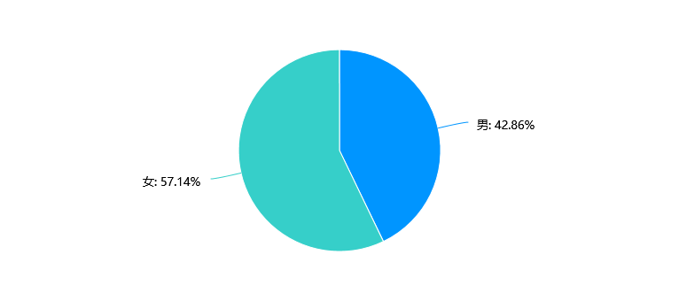
附图1 您的性别？
（三）您的年龄？
由调查结果可知，年龄在25周岁以下的占0%，25-40岁占35.71%，41-50岁占50%，50周岁以上占14.29%。（附图2）

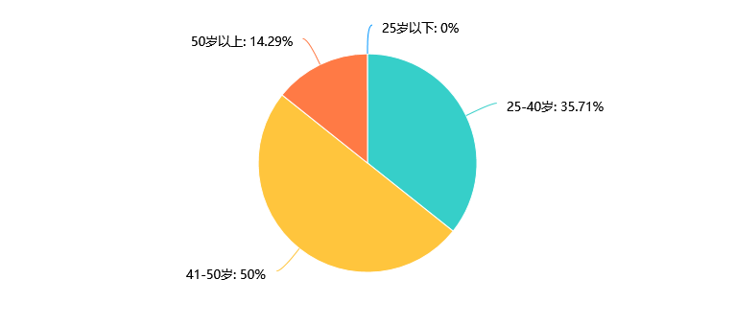

附图2 您的年龄？
（四）您的学历是？
由调查结果可知，大学专科占比21.43%，大学本科占比75.57%，硕士研究生及以上占比0%。（附图3）
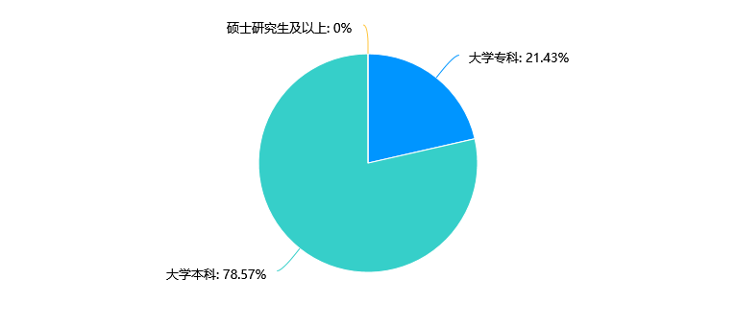
附图3 您的学历是？
（五） 您对安泽县司法局的整体支出情况的满意度？
从数据分析可知，很满意占比7.14%，满意占比85.71%，一般占比7.14%，不满意占比0%，很不满意占比0%。（附图4）

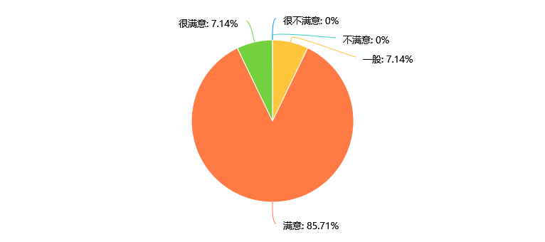
附图4 您对安泽县司法局的整体支出情况的满意度？
（六）您对安泽县司法局的部门资金配置和利用情况的满意度？
从数据分析可知，很满意占比28.57%，满意占比50%，一般占比21.43%，不满意占比0%，很不满意占比0%。（附图5）
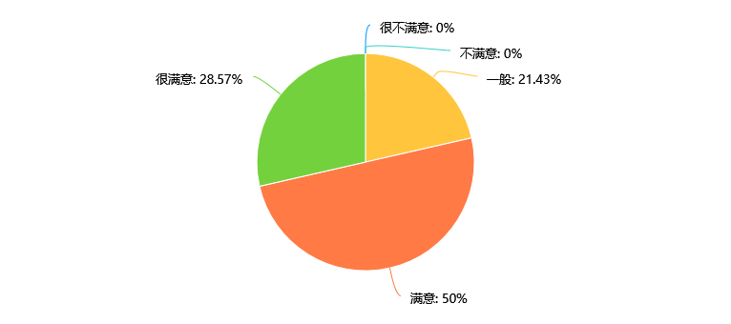
附图5 您对安泽县司法局的部门资金配置和利用情况的满意度？
（七）您对安泽县司法局的部门固定资产管理情况的满意度？
从数据分析可知，很满意占比50%，满意占比28.57%，一般占比7.14%，不满意占比14.29%，很不满意占比0%。（附图6）
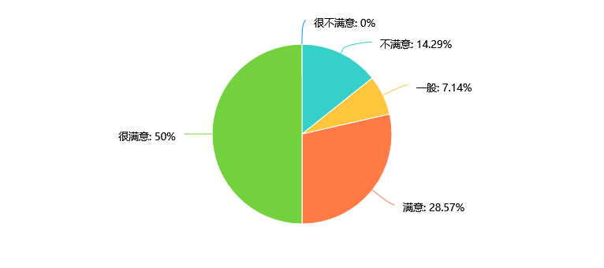
附图6 您对安泽县司法局的部门固定资产管理情况的满意度？
（八） 您对安泽县司法局资产配置情况的满意度？
从数据分析可知，很满意占比28.57%，满意占比57.14%，一般占比14.29%，不满意占比0%，很不满意占比0%。（附图7）
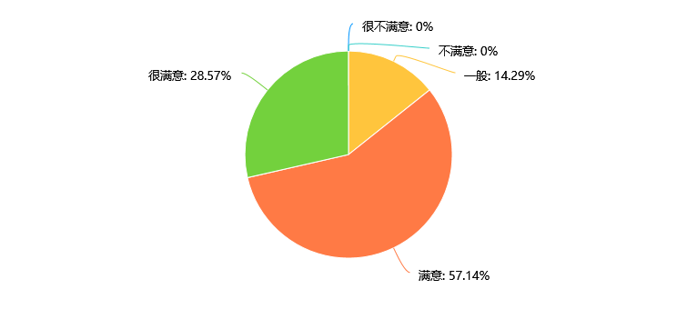
附图7 您对安泽县司法局资产配置情况的满意度？
（九） 您对安泽县司法局的部门核心业务完成情况的满意度？
从数据分析可知，很满意占比28.57%，满意占比71.43%，一般占比0%，不满意占比0%，很不满意占比0%。（附图8）
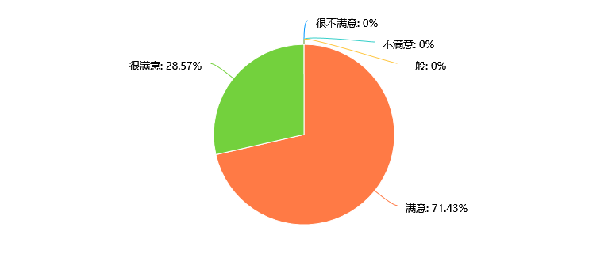
附图8 您对安泽县司法局的部门核心业务完成情况的满意度？
（十） 您对安泽县司法局的部门整体履职情况的满意度？
从数据分析可知，很满意占比57.14%，满意占比35.71%，一般占比0%，不满意占比7.14%，很不满意占比0%。（附图9）
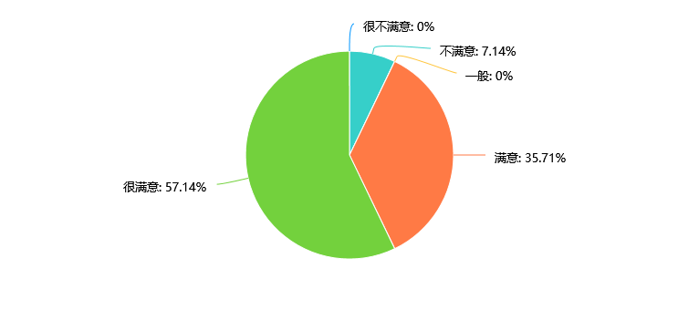
附图9 您对安泽县司法局的部门整体履职情况的满意度？

四、综合满意度
安泽县司法局部门整体绩效评价管理对象综合满意度为83.21%。具体情况见下表。
表2-1-1管理对象综合满意度情况表
调查内容 | 非常满意 |  |  | 比较满意 |  |  | 一般 |  |  | 不太满意 |  |  | 不满意 |  |  | 综合满意度
 | 满意度 | 权重 | 加权满意度 | 满意度 | 权重 | 加权满意度 | 满意度 | 权重 | 加权满意度 | 满意度 | 权重 | 加权满意度 | 满意度 | 权重 | 加权满意度
您对安泽县司法局的整体支出情况是否满意 | 7.14% | 100% | 7.14% | 85.71% | 80% | 68.57% | 7.14% | 60% | 4.29% | 0.00% | 30.00% | 0.00% | 0.00% | 0.00% | 0.00% | 80.00%
您对安泽县司法局的部门资金配置和利用情况是否满意 | 28.57% | 100% | 28.57% | 50.00% | 80% | 40.00% | 21.43% | 60% | 12.86% | 0.00% | 30.00% | 0.00% | 0.00% | 0.00% | 0.00% | 81.43%
您对安泽县司法局的部门固定资产管理情况是否满意 | 50.00% | 100% | 50.00% | 28.57% | 80% | 22.86% | 7.14% | 60% | 4.29% | 14.29% | 30.00% | 4.29% | 0.00% | 0.00% | 0.00% | 81.43%
您对安泽县司法局资产配置情况的满意度 | 28.57% | 100% | 28.57% | 57.14% | 80% | 45.71% | 14.29% | 60% | 8.57% | 0.00% | 30.00% | 0.00% | 0.00% | 0.00% | 0.00% | 82.86%
您对安泽县司法局的部门核心业务完成情况是否满意 | 28.57% | 100% | 28.57% | 71.43% | 80% | 57.14% | 0.00% | 60% | 0.00% | 0.00% | 30.00% | 0.00% | 0.00% | 0.00% | 0.00% | 85.71%
您对安泽县司法局的部门整体履职情况是否满意 | 57.14% | 100% | 57.14% | 35.71% | 80% | 28.57% | 0.00% | 60% | 0.00% | 7.14% | 30.00% | 2.14% | 0.00% | 0.00% | 0.00% | 87.86%
综合满意度 | 33.33% | 100% | 33.33% | 54.76% | 80% | 43.81% | 8.33% | 60% | 5.00% | 3.57% | 30.00% | 1.07% | 0.00% | 0.00% | 0.00% | 83.21%

附件2-2
安泽县司法局部门整体绩效评价问卷调查报告
（服务对象）
一、调查对象与调查内容
（一）调查对象
本次调查对象为服务对象。
（二）调查内容
调查对象的性别、年龄、政策知晓度；具体考察服务对象对法律援助申请便捷性、对安泽县司法局办事效率、对安泽县本地法治环境建设、对安泽县司法局服务质量的满意程度等内容。
二、调查方法与调查方式
（一）调查方法
针对上述问卷调查对象开展问卷调查，在调查全面开展之前，先对部分样本问卷进行论证，依据论证结果对问卷和核查方案进行修改和调整，以保证调研切合实际，顺利进行。
（二）调查方式
本次调查采用网络调查方式，发放问卷205份，共计收回有效问卷205份。
（三）问卷的发放和回收
评价组安排专业调查人员，组织安排问卷调查工作。在此过程中，将维持良好的问卷作答环境，保证调研的科学性和严谨性。
（四）调研安排
根据项目进度安排，评价组于2023年11月对调查对象开展问卷调查并回收、分析。
三、调查问卷的分析
（一）回收有效问卷情况
本次现场调查发放网络问卷205份，共计收回有效问卷205份，调查对象为社会公众，根据评价小组对调查问卷数据统计分析，剔除不合理、无效问卷，样本具有一定代表性，此次问卷可信度较高，因此能够很好地反映相关服务对象的满意度。详见附表2-2-1。
附表2-2-1 回收有效问卷情况
问卷来源 | 现场回收份数 | 网络回收份数 | 总份数
服务对象 |  | 205 | 205
（二）您的性别？
由调查结果可知，男占51.22%，女占48.78%。（附图1）
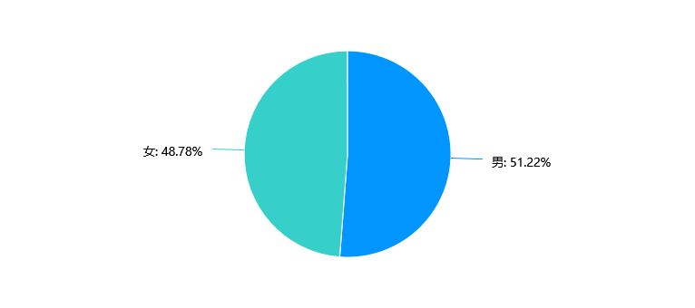
附图1 您的性别？
（三）您的年龄？
从数据分析可知，20岁以下占比24.39%，21-30岁占比24.39%，31-50岁占比31.71%，50岁以上占比19.51%。（附图2）
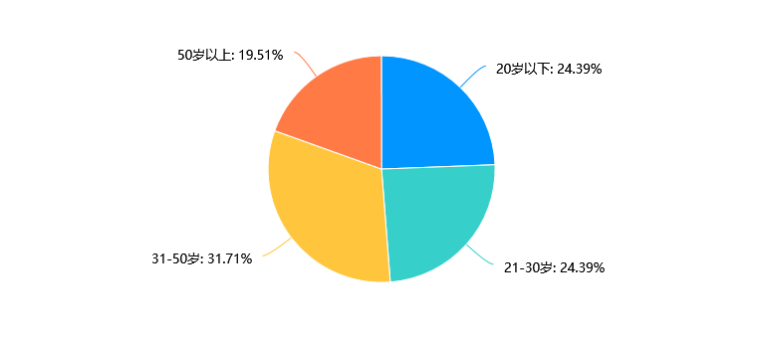
附图2 您的年龄？
（四） 您是否了解司法局主要职能职责，如：立法普法、执法监督、法律援助等？
从数据分析可知，了解占比95%，不了解占比5%。（附图3）

附图3 您是否了解司法局主要职能职责，如：立法普法、执法监督、法律援助等
（五） 你认为法制宣传应采取哪些方式效果更好？
从数据分析可知，法治类电视栏目占比26.38%，报刊、网络的宣传报道占比67.21%，法律咨询服务占比2.04%，举办法律知识讲座占比1.26%，普法广场等法治文化设施占比3.11%。（附图4）
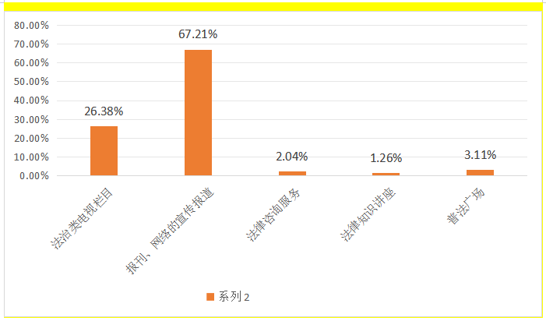
附图4 你认为法制宣传应采取哪些方式效果更好？
（六）目前普法宣传、法治宣传是否让您的法律意识有所提升？
从数据分析可知，非常明显占比29.27%，比较明显占比63.14%，一般占比7.32%，不明显占比0%。（附图5）
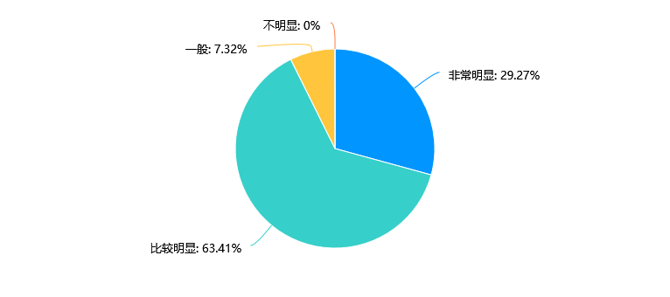
附图5 目前普法宣传、法治宣传是否让您的法律意识有所提升？
（七）您对司法局法律援助申请便捷性是否满意？
从数据分析可知，很满意占比14.63%，满意占比70.73%，一般占比9.76%，不满意占比2.44%，很不满意占比2.44%。（附图6）
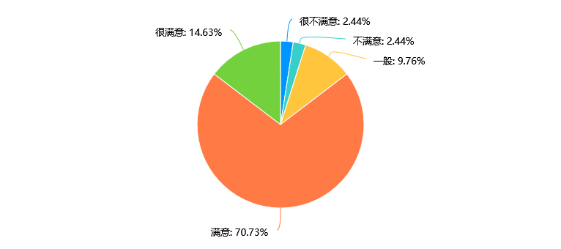
附图6 您对司法局法律援助申请便捷性是否满意？
（八）你对司法局办事效率是否满意？
从数据分析可知，很满意占比17.07%，满意占比41.46%，一般占比34.15%，不满意占比7.32%，很不满意占比0%。（附图7）
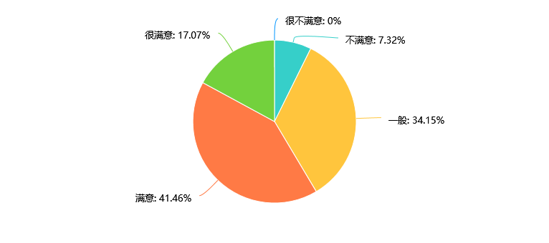
附图7你对司法局办事效率是否满意？
（九） 对本地法治环境建设的满意度？
从数据分析可知，很满意占比26.83%，满意占比51.22%，一般占比19.51%，不满意占比2.44%，很不满意占比0%。（附图8）
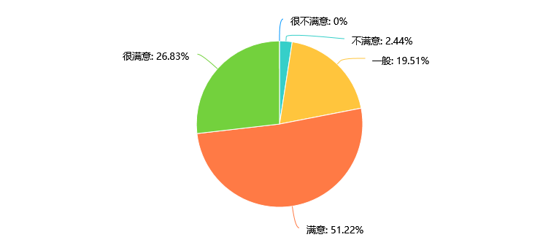
附图8 对本地法治环境建设的满意度？

（十） 对安泽县司法局服务质量的满意度？
从数据分析可知，很满意占比46.34%，满意占比46.34%，一般占比4.88%，不满意占比2.44%，很不满意占比0%。（附图9）
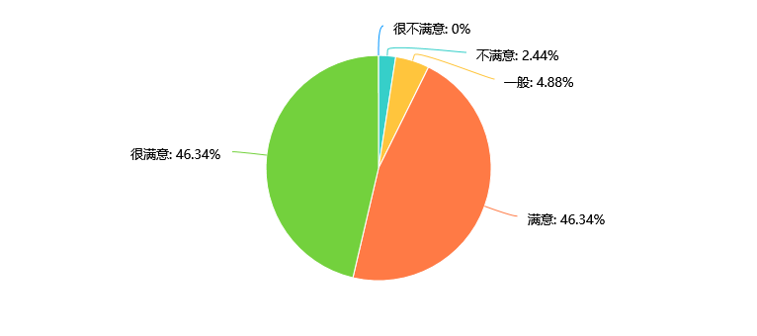
附图9 对安泽县司法局服务质量的满意度？

（十一） 对安泽县司法局部门整体的满意度？
从数据分析可知，很满意占比65.85%，满意占比29.27%，一般占比4.88%，不满意占比0%，很不满意占比0%。（附图10）
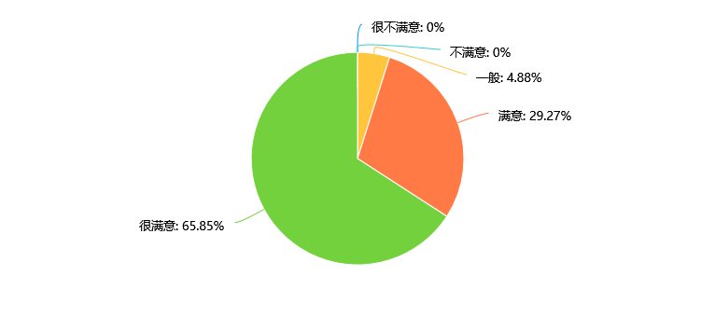
附图10对安泽县司法局部门整体的满意度？

四、综合满意度
安泽县司法局部门整体绩效评价服务对象综合满意度为82.05%。具体情况见下表。
表2-2-2服务对象综合满意度情况表
调查内容 | 非常满意 |  |  | 比较满意 |  |  | 一般 |  |  | 不太满意 |  |  | 不满意 |  |  | 综合满意度
 | 满意度 | 权重 | 加权满意度 | 满意度 | 权重 | 加权满意度 | 满意度 | 权重 | 加权满意度 | 满意度 | 权重 | 加权满意度 | 满意度 | 权重 | 加权满意度
您对司法局法律援助申请便捷性是否满意 | 14.63% | 100% | 14.63% | 70.73% | 80% | 56.59% | 9.76% | 60% | 5.85% | 2.44% | 30% | 0.73% | 2.44% | 0.00% | 0.00% | 77.80%
你对司法局办事效率是否满意 | 17.07% | 100% | 17.07% | 41.46% | 80% | 33.17% | 34.15% | 60% | 20.49% | 7.32% | 30% | 2.20% | 0.00% | 0.00% | 0.00% | 72.93%
对本地法治环境建设的满意度 | 26.83% | 100% | 26.83% | 51.22% | 80% | 40.98% | 19.51% | 60% | 11.71% | 2.44% | 30% | 0.73% | 0.00% | 0.00% | 0.00% | 80.24%
对安泽县司法局服务质量的满意度 | 46.34% | 100% | 46.34% | 46.34% | 80% | 37.07% | 4.88% | 60% | 2.93% | 2.44% | 30% | 0.73% | 0.00% | 0.00% | 0.00% | 87.07%
对安泽县司法局部门整体的满意度 | 65.85% | 100% | 65.85% | 29.27% | 80% | 23.41% | 4.88% | 60% | 2.93% | 0.00% | 30% | 0.00% | 0.00% | 0.00% | 0.00% | 92.20%
综合满意度 | 34.15% | 100% | 34.15% | 47.80% | 80% | 38.24% | 14.63% | 60% | 8.78% | 2.93% | 30% | 0.88% | 0.49% | 0.00% | 0.00% | 82.05%

附件3.访谈报告
安泽县司法局2022年部门整体绩效评价
相关部门负责人访谈报告

尊敬的领导：
您好！我们是受安泽县财政局委托，对安泽县司法局2022年部门整体绩效评价的工作组。为做好本次绩效评价，特向您了解以下问题，谢谢！
1.请您介绍一下咱们部门绩效目标管理的情况，您认为绩效目标有哪些作用，本部门如何做的，有哪些好的做法和经验？
我局按照安泽县财政局的统一部署，在年初编制预算阶段，对涉及的项目支出设置了绩效目标，帮助我们更清晰地了解和掌握项目的主要实施内容及要完成的核心工作。
2.2022年，本部门做了哪些具体工作？
2022年，深入贯彻落实习近平总书记考察调研山西重要指示精神，在县委、县政府的坚强领导和大力支持下，结合党建清查整治工作，瞅准党建和业务的结合点，以人民为中心，从服务优化营商环境、推进行政执法体制改革、法治宣传、人民调解、法律援助、免费法律咨询、公证等具体工作抓起，用心用情传递法治温度，让法治之花遍布荀乡大地。
3.您认为本部门整体支出取得了哪些主要成绩，有哪些亮点经验，存在哪些不足？请讲讲以后的打算？
紧紧围绕县委、县政府中心工作，狠抓政治建设、业务建设和队伍建设，在安泽“全面振兴、绿色崛起”征程中有所作为；不断加强思想建设，利用领导讲党课、邀请党校老师授党课增强广大司法干警党性意识；主动推进“三基建设”，深入基层司法所调研基本情况，夯实司法行政工作根基；加大普法宣传力度，结合全民国家安全教育日、乡村旅游节、黄花岭乡村旅游月等多种形式，采取多种方式宣传法律，增强群众知法守法用法意识；深入推进“免费法律咨询便民工程”，通过线上电视台黄金时段播放广告及线下设咨询台、公示牌的方式宣传这项工程，定期组织坐班律师开展业务培训，提高律师服务质量，也为广大群众提供优质高效的法律咨询服务。
4.本部门为资金的合理支出都做了哪些监督和约束工作？您觉得咱们部门整体支出的实际结果是否达到了预期的目标？
在资金支出管理方面，我局严格执行各项支出审批流程，确保资金使用安全、合规。部门整体支出的实际结果达到了预期的目标。
5.请谈谈您对绩效管理、绩效评价的看法，本部门以后如何落实全面实施绩效管理，提高部门整体支出绩效水平？
我单位对部门绩效目标管理予以高度重视，为推进项目的顺利实施，我单位建立健全相关责任机制，明确任务分工，强化职责，局领导全面负责整体支出的组织、协调、管理、监督，确保项目按计划高质量、高标准完成任务。在项目资金管理方面，为加强对项目专项资金的有效控制，按照年初预算安排，项目经费的使用严格按照相关规定执行，专款专用，力求节约。绩效目标的设置能提高财政资金使用效率，推动各项工作顺利开展；提升统计服务水平与服务能力：推动相关机制的建立健全。

附件4.基础数据表
安泽县司法局2022年部门整体支出基础数据表
填报单位：单位：万元
2022年部门整体绩效目标 | 总目标（预算数）
 | 815.46
财政供养人员情况 | 编制数 | 2022年在职人数 | 在职人员控制率
 | 24 | 42
经费控制情况 | 2021年  预算数 | 2021年  决算数 | 2022年  预算数 | 2022年  决算数
“三公经费” | 3.40 | 3.40 | 1.15 | 0.811
1.公务用车购置和维护经费 | 3.40 | 3.40 |  | 0.811
其中：公车购置
公车运行维护
2.因公出国
3.公务接待 |  |  | 1.15
项目支出 | 4 | 134.84 | 11 | 246.67
1.基本建设类项目
2.行政事业类项目 | 4 | 134.84 | 11 | 246.67
基本支出 | 585.56 | 567.71 | 555.28 | 568.79
1.人员经费 | 471.74 | 456.98 | 450.35 | 452.85
2.公用经费 | 113.82 | 110.73 | 104.93 | 115.94
其中：会议费
培训费
差旅费
其中：政府采购经费
部门整体支出 | 589.56 | 702.55 | 566.28 | 815.46
厉行节约
保障措施

